河北巨辉环保设备有限公司
年产300吨PPH塑料管、50万米玻璃钢
电缆保护管项目竣工环境保护验收监测报告表

建设单位：河北巨辉环保设备有限公司
编制单位：河北巨辉环保设备有限公司

2021年11月

建设单位法人代表:李广朋 （签字）
编制单位法人代表:李广朋 （签字）
项 目 负 责 人:
填 表 人：

建设单位：河北巨辉环保设备有限公司（盖章）
电话:18731878765
传真: /
邮编: 053100
地址：河北省衡水市枣强县东环路东侧恒润集团有限公司院内

表一
建设项目名称 | 年产300吨PPH塑料管、50万米玻璃钢电缆保护管项目
建设单位名称 | 河北巨辉环保设备有限公司
建设项目性质 | 新建√ 改扩建 技改 迁建
建设地点 | 河北省衡水市枣强县东环路东侧恒润集团有限公司院内
主要产品名称 | PPH塑料管、玻璃钢电缆保护管
设计生产能力 | 年产300吨PPH塑料管、50万米玻璃钢电缆保护管
实际生产能力 | 年产300吨PPH塑料管、35万米玻璃钢电缆保护管
建设项目环评时间 | 2021年6月 | 开工建设时间 | 2021年7月
调试时间 | 2021年7月 | 验收现场监测时间 | 2021年8月30日-8月31日
环评报告表  审批部门 | 枣强县行政  审批局 | 环评报告表  编制单位 | 河北鸿日环保科技有限公司
环保设施设计单位 | / | 环保设施施工单位 | /
投资总概算 | 2200万元 | 环保投资总概算 | 30万元 | 比例 | 1.36%
实际总概算 | 2000万元 | 实际环保投资 | 30万元 | 比例 | 1.50%
验收监测依据 | 1 验收编制依据  1.1 法律、法规  （1）《中华人民共和国环境保护法》，（2015年1月1日起施行）；  （2）《中华人民共和国环境影响评价法》，（2016年9月1日起施行）；  （3）《中华人民共和国水污染防治法》（2008年6月1日起施行）；  （4）《中华人民共和国大气污染防治法》，（ 2016年1月1日施行）；  （5）《中华人民共和国环境噪声污染防治法》，（1997年3月1日起施行）；  （6）《中华人民共和国固体废物污染环境防治法》，2015年4月1日起施行）；  （7）《建设项目环境保护管理条例》，（2017年10月1日起施行）；
验收监测依据 | （8）《建设项目环境影响评价分类管理名录》（2017年9月1日起施行）；  （9）《河北省环境保护条例》，（2005年5月1日起施行）。  1.2 验收技术规范  （1）《环境影响评价技术导则 总纲》（HJ 2.1-2016）；  （2）《环境影响评价技术导则 大气环境》（HJ 2.2-2008）；  （3）《环境影响评价技术导则 地面水环境》（HJ/T 2.3-93）；  （4）《环境影响评价技术导则 地下水环境》（HJ 610-2016）；  （5）《环境影响评价技术导则 声环境》（HJ 2.4-2009）；  （6）《环境影响评价技术导则 生态影响》（HJ 19-2011）；  （7）《环境空气质量标准》（GB3095-2012）；  （8）《声环境质量标准》（GB3096-2008）；  （9）《地下水质量标准》（GB/14848-2017）；  （10）《地表水环境质量标准》（GB3838-2002）；  （11）《污水综合排放标准》（GB8978-1996）；  （12）《大气污染物综合排放标准》（GB13271-2014）；  （13）《工业企业厂界环境噪声排放标准》（GB12348-2008）；  （14）《危险废物贮存污染控制标准》（GB18597-2001）；  （15）《一般工业固体废物贮存、处置场污染控制标准》（GB18599-2020）；  （16）《生活垃圾填埋场污染控制标准》（GB16899-2008）；  （17）《工业企业挥发性有机物排放控制标准》（DB13/2322-2016）；  （18）《关于规范建设单位自主开展建设项目竣工环境保护验收的通知（征求意见稿）》（环境保护部）；  （19）《建设项目竣工环境保护验收技术指南 污染影响类》（环境保护部）；  （20）《建设项目环境影响评价文件审批及建设单位自主开展环境保护设施验收工作指引（试行）》（征求意见稿）（河北省环境保护厅）。
验收监测依据 | 1.3 工程技术文件及批复文件  （1）《河北巨辉环保设备有限公司年产300吨PPH塑料管、50万米玻璃钢电缆保护管项目环境影响报告表》（河北鸿日环保科技有限公司，2021年6月）；  （2）枣强县行政审批局关于《河北巨辉环保设备有限公司年产300吨PPH塑料管、50万米玻璃钢电缆保护管项目环境影响报告表》的审批意见，2021年7月16日，枣审表【2021】18号；  （3）河北巨辉环保设备有限公司提供的验收委托函、环保设计资料、工程竣工资料等其它相关资料。
验收监测评价标准、标号、级别、限值 | 表1 废气及噪声污染物验收监测评价标准一览表
  废 气
  类别 | 污染物名称 | 标准限值 |  |  | 评价标准
  玻璃钢电缆保护管生产工艺废气 | 非甲烷总烃 | ≤60mg/m³，  最低去除效率：90% |  |  | 苯乙烯、非甲烷总烃排放执行《合成树脂工业污染物排放标准》(GB31572-2015)中表5大气污染物特别排放限值要求；非甲烷总烃去除效率《工业企业挥发性有机物排放控制标准》（DB13/2322-2016）表1有机化工业标准
  玻璃钢电缆保护管生产工艺废气 | 苯乙烯 | ≤20mg/m³
  玻璃钢电缆保护管生产工艺废气 | 颗粒物 | ≤20mg/m³ |  |  | 《合成树脂工业污染物排放标准》(GB31572-2015)中表5大气污染物特别排放限值要求
  PPH塑料管生产工艺废气 | 颗粒物 | ≤20mg/m³ |  |  | 《合成树脂工业污染物排放标准》(GB31572-2015)中表5大气污染物特别排放限值要求
  PPH塑料管生产工艺废气 | 非甲烷总烃 | ≤60mg/m³，  最低去除效率：90% |  |  | 《合成树脂工业污染物排放标准》(GB31572-2015)中表5大气污染物特别排放限值要求，非甲烷总烃去除效率《工业企业挥发性有机物排放控制标准》（DB13/2322-2016）表1有机化工业标准
  废水
  BWFRP纤维缝编缠绕拉挤电缆保护套管生产工艺（拉挤缠绕）切割抑尘水 | SS | 直接损耗，  不外排 |  |  | 《污水综合排放标准》（GB8978-1996）  表4中三级标准及枣强县污水处理厂收水  水质标准
  生活污水 | COD | ≤410mg/L
  生活污水 | SS | ≤205mg/L
  生活污水 | BOD₅ | ≤300mg/L
  生活污水 | 氨氮 | ≤30mg/L
  噪 声
  时段 |  |  | 标准限值 |  | 单位 | 评价标准
   |  |  | 昼间 | 夜间 | 单位 | 评价标准
  运营期 |  |  | 65 | 55 | dB(A) | 《工业企业厂界环境噪声排放标准》（GB12348-2008）3类区标准

表二
工程建设内容：
- 本项目生成规模及产品方案
本项目产品为PPH塑料管、玻璃钢电缆保护管，本项目建设完成后，全厂具体产品方案见表2。
表2产品方案
序号 | 产品名称 |  | 环评设计生产能力 | 实际生产能力
1 | PPH塑料管 |  | 300吨 | 300吨
2 | 玻璃钢电缆保护管 | 玻璃钢电力电缆保护管 | 10万米 | 5万米
3 | 玻璃钢电缆保护管 | BWFRP纤维缝编缠绕拉挤电缆保护套管 | 40万米 | 30万米
- 主要工程内容
表3 工程内容一览表
工程  类别 | 工程名称 |  | 实际建设内容
主体  工程 | 生产车间 | 新上拉挤缠绕生产线8条，缠绕生产线2条，配料罐1台，切割机1台，单螺杆挤出机1台，焊接转盘1台，圆盘挤出焊机1台，长臂挤出焊机1台，折弯机1台，碰焊机1台，雕刻机1台，注塑机1台，叉车1台，行车1台，脱模设备1套，模具15套。配套建设密闭打磨间、配料间、危废间等辅助用房。 | 实际新上拉挤缠绕生产线6条，缠绕生产线1条，配料罐1台，切割机1台，单螺杆挤出机1台，焊接转盘1台，圆盘挤出焊机1台，长臂挤出焊机1台，折弯机1台，碰焊机1台，雕刻机1台，叉车1台，行车1台，脱模设备1套，模具15套。配套建设密闭打磨间、配料间、危废间等辅助用房。
公用  工程 | 供水 | 本项目用水依托恒润集团有限公司，由河北枣强经济开发区供水管网提供 | 一致
公用  工程 | 供电 | 本项目用电依托恒润集团有限公司，由河北枣强经济开发区供电电网提供 | 一致
公用  工程 | 供热 | 本项目生产过程不用热，办公室冬季采暖采用空调，不建设燃煤锅炉 | 一致
环保  工程 | 废气 | 配料、切割、打磨、玻璃纤维浸胶、加热拉挤固化分别在二次密闭间内进行（二次密闭间内加稳压排放系统，使密闭间内保持微负压，二次密闭间内设置集气罩，配料、切割、打磨废气经布袋除尘器收集处理后与玻璃纤维浸胶、加热拉挤固化废气、缠绕生产废气一并经二级活性炭吸附装置处理后，经17m高1#排气筒排放。  人工修整在二次密闭间内进行（二次密闭间内加稳压排放系统，使密闭间内保持微负压，二次密闭间内设置集气罩，经布袋除尘器收集处理后与挤出、缠绕、焊接工序废气一并经二级活性炭吸附装置处理后，经17m高2#排气筒排放。 | PPH塑料管生产工艺人工修整在二次密闭间内进行，二次密闭间内设置集气罩，经布袋除尘器处理后，挤出、焊接工序废气经二级活性炭吸附装置处理后，并联至1根17m高2#排气筒排放。实际缠绕工序不产生废气，修整工序废气仅含颗粒物，不含有机废气，经布袋除尘后直接并入17米2#排气筒，不再经过活性性吸附装。
环保  工程 | 废水 | 切割机用水直接损耗，水量较小，切割机下方设置接尘槽；生活污水经厂区化粪池（依托恒润集团有限公司）处理后，经污水管网排入枣强县污水处理厂 | 一致

工程  类别 | 工程名称 |  | 实际建设内容
环保  工程 | 噪声 | 本项目选用低噪声设备，并采取基础减震、厂房隔声 | 一致
环保  工程 | 固废 | 玻璃钢边脚料、落地渣、除尘灰泥、除尘灰、废包装袋、废薄膜、废纤维布边脚料定点收集后进行外售；生活垃圾由环卫部门统一收集处理；未损坏的废树脂桶、废促进剂（固化剂）桶暂密封后暂存于车间，交由厂家周转使用；损坏的废树脂桶、废促进剂（固化剂）桶暂存危废间，定期交由资质单位处置；废液压油、废活性炭、废过滤棉暂存于危废间，定期交由资质单位处置；未损坏的废油桶密封后暂存于车间，交由厂家周转使用，损坏的废油桶暂存危废间，定期交由资质单位处置。 | 一致
产品及产能 | 年产300吨PPH塑料管、50万米玻璃钢电缆保护管 |  | 实际年产300吨PPH塑料管、35万米玻璃钢电缆保护管（5万米玻璃钢电力电缆保护管，30万BWFRP纤维缝编缠绕拉挤电缆保护套管）
生产  单元 | 主要为8条拉挤缠绕生产线，2条缠绕生产线、1台单螺杆挤出机、1台注塑机 |  | 实际新上拉挤缠绕生产线6条，缠绕生产线1条，单螺杆挤出机1台，未安装注塑机
主要  工艺 | 玻璃钢电缆保护管生产工艺流程为：拉挤缠绕：原料配制—玻璃纤维浸胶—加热拉挤固化—脱模—切割—检验—成品；  缠绕：原料配制—衬内膜—缠绕成型—外膜压光—固化成型—脱膜—切割打磨—检验—成品；  配件：长段电缆保护管成品—切割—成品。  PPH塑料管生产工艺流程：原包料（聚丙烯颗粒）—挤出—模具缠绕—脱模—人工修整—焊接配件—成品 |  | 一致
劳动定员及工作制度 | 项目劳动定员35人  玻璃钢电缆保护管项目采用三班制，每班工作8小时，年生产天数为300天，7200h。  PPH塑料管项目每天工作8小时，年生产天数为300天，2400h。 |  | 一致
2、主要生产设备
本项目主要生产设备见表4。
表4 工程主要生产设备一览表
序号 | 设备名称 | 环评数量（台/套） | 验收数量（台/套） | 单位
玻璃钢电缆保护管
1 | 拉挤缠绕生产线 | 8 | 6 | 条
2 | 缠绕生产线 | 2 | 1 | 台
3 | 配料罐 | 1 | 1 | 台
4 | 切割机 | 1 | 1 | 台
5 | 模具 | 10 | 10 | 套

序号 | 设备名称 | 环评数量（台/套） | 验收数量（台/套） | 单位
PPH塑料管
6 | 单螺杆挤出机 | 1 | 1 | 台
7 | 焊接转盘 | 1 | 1 | 台
8 | 圆盘挤出焊机 | 1 | 1 | 台
9 | 长臂挤出焊机 | 1 | 1 | 台
10 | 折弯机 | 1 | 1 | 台
11 | 碰焊机 | 1 | 1 | 台
12 | 雕刻机 | 1 | 1 | 台
13 | 注塑机 | 1 | 0 | 台
14 | 叉车 | 1 | 1 | 台
15 | 行车 | 1 | 1 | 台
16 | 脱模设备 | 1 | 1 | 台
18 | 模具 | 15 | 15 | 套
合计 |  | 48 | 44 | /
生产设备变更情况：环评中拉挤缠绕生产线数量为8条，实际6条；环评中缠绕生产线数量为2条，实际1条；环评中注塑机数量为1台，实际未安装注塑机。
环保设备设备变更情况：环评中要求PPH塑料管人工修整废气经布袋除尘器收集处理后，与挤出、缠绕、焊接工序废气一并经二级活性炭吸附装置处理，经17m高2#排气筒排放。实际缠绕工序不产生废气，修整工序废气仅含颗粒物，不含有机废气，经布袋除尘后直接并入17米2#排气筒，不再经过活性性吸附装置。
其他建设内容未发生改变，以上变更不属于重大变更。
原辅材料消耗及水平衡：
1、主要原辅材料及能源消耗情况
本项目原辅材料消耗情况见表5。
表5 主要原材料消耗一览表
序号 | 名称 | 单位 | 环评数量 | 验收数量 | 备注
玻璃钢电力电缆保护管
1 | 不饱和树脂 | t/a | 60 | 30 | 外购，液态，桶装
2 | 玻璃纤维纱线 | t/a | 88 | 44 | 外购，轴绕
3 | 无碱布 | t/a | 20 | 10 | 外购，轴绕
4 | 固化剂 | t/a | 1.8 | 0.9 | 外购，液态，桶装
5 | 促进剂 | t/a | 1 | 0.5 | 外购，液态，桶装
6 | 钙粉 | t/a | 24 | 12 | 外购、粉状、袋装
7 | 石英砂 | t/a | 50 | 25 | 外购、颗粒状、袋装

BWFRP纤维缝编缠绕拉挤电缆保护套管
1 |  | 不饱和树脂 |  | t/a |  | 250 | 187.5 |  | 外购，液态，桶装
2 |  | 叔丁酯 |  | t/a |  | 50 | 37.5 |  | 外购，液态，桶装
3 |  | 无碱纱线 |  | t/a |  | 100 | 75 |  | 外购，轴绕
4 |  | 无碱布 |  | t/a |  | 100 | 75 |  | 外购，轴绕
5 |  | 脱模油 |  | t/a |  | 5 | 3.75 |  | 外购，液态，桶装
6 |  | 钙粉 |  | t/a |  | 96 | 72 |  | 外购、粉状、袋装
PPH塑料管
1 | 聚丙烯颗粒 |  | t/a |  | 200 |  | 200 | 外购，固体，袋装
2 | 色母 |  | t/a |  | 1.5 |  | 1.5 | 外购，固体，袋装
3 | 增韧填充母料 |  | t/a |  | 100 |  | 100 | 外购，固体，袋装
能源消耗
1 | 新鲜水 |  | m³/a |  | 420 |  | 420 | 依托恒润集团有限公司，由河北枣强经济开发区供水管网提供
2 | 电 |  | 万kw·h |  | 3.0 |  | 3.0 | 依托恒润集团有限公司，由河北枣强经济开发区供电电网提供
2、公用工程
（1）给排水：本项目用水依托恒润集团有限公司，由河北枣强经济开发区供水管网提供。本项目用水主要为生产用水和生活用水，新鲜水用量为1.4m³/d（420m³/a），可满足项目需求。
给水：本项目切割机用水量较小，为0.4m³/d（120m³/a），全部损耗；生活用水根据《河北省用水定额 生活用水》(DB13/T 1161.3-2016)，用水量按50L/人·d，项目劳动定员为35人，则生活用水量为1.75m³/d（525m³/a）。
排水：项目切割机用水直接损耗，水量较小，切割机下方设置接尘槽；废水主要为职工生活污水，废水产生量按用水量的80%计，则污水产生量为1.4m³/d（420m³/a），生活污水排入厂区化粪池（依托恒润集团有限公司）处理后，经污水管网排入枣强县污水处理厂。
本项目水量平衡图见图1。
图1 项目水量平衡图 单位：m³/d

（2）供电：
本项目用电依托恒润集团有限公司，由河北枣强经济开发区供电电网提供。项目年用电量为3.0万kW▪h，可满足项目需求。
（3）供热：
本项目生产过程不用热，办公室冬季采暖采用空调，不建设燃煤锅炉。
工艺流程说明：
本项目建设年产300吨PPH塑料管、50万米玻璃钢电缆保护管项目，主要建设玻璃钢电缆保护管拉挤缠绕生产线、缠绕生产线、PPH塑料管生产线。
10万米玻璃钢电力电缆保护管生产工艺流程简述：缠绕生产
①将不饱和树脂、固化剂、促进剂、钙粉等按一定的比例进行混合搅拌进行原料配制，然后衬内膜；
该工序主要污染物为配料搅拌产生的废气G1，搅拌机产生的噪声N1，加料后产生的废树脂桶S1；衬内膜时产生的有机废气G2。
废气G1主要为颗粒物、非甲烷总烃、苯乙烯。有机废气G2废气主要为颗粒物、非甲烷总烃、苯乙烯。
②浸胶后的玻璃纤维丝、布、毡与石英砂通过缠绕机缠绕在模具上，达到要求的厚度后停止纤维的缠绕，进行外膜压光，进行固化成型（自然固化）；
该工序主要污染物为缠绕过程中产生的有机废气G3和机械噪声N2；外膜压光过程中产生的有机废气G4、固化成型过程中产生的有机废气G5。废气主要为非甲烷总烃、苯乙烯。
③取出固化完成的产品，揭下薄膜。
该工序会有固体废物产生S2，固体废物主要为废薄膜。
④脱膜后的缠绕制品，经磨光机进行切割打磨、去除毛刺，进行修整。
该过程产生的主要污染物为废气G6、固体废物S3和噪声N3，废气主要污染因子为颗粒物，固体废物主要为边脚料、除尘灰。
图2 玻璃钢电力电缆保护管生产工艺及排污节点图

40万米BWFRP纤维缝编缠绕拉挤电缆保护套管生产工艺流程简述：
①将不饱和树脂、固化剂、促进剂、钙粉等按一定的比例进行混合搅拌进行原料配制；
该工序主要污染物为配料搅拌产生的废气G7，搅拌机产生的噪声N4，加料后产生的废树脂桶S4。废气G7主要为颗粒物、非甲烷总烃、苯乙烯。
②将外购的玻璃纤维丝放入浸料槽浸胶；
该工序主要污染物为槽浸胶产生的废气G8。
废气G8主要为非甲烷总烃、苯乙烯。
③加热、拉挤、固化 ：将浸胶后的玻璃纤维丝置于特定要求模具中，并依次一定的温度电加温成型固化，由往复式液压拉挤机牵引至符合要求的产品；
该工序主要污染物为加热、拉挤、固化产生的废气G9。拉挤产生的噪声N5。
废气G9主要为非甲烷总烃、苯乙烯。
④将拉挤后的产品经过脱膜、切割、检验，得到成品。
该工序主要污染物为脱膜产生的固体废物S5、主要为废废薄膜。切割产生的废气G10、噪声N6和固体废物S6，废气主要为颗粒物。固体废物S6主要为切割下脚料、除尘灰泥。
图3 BWFRP纤维缝编缠绕拉挤电缆保护套管生产工艺及排污节点图
300吨PPH塑料管生产工艺流程简述：
①PVC颗粒在绕线管生产线挤出机中电机热（预热30min，温度达到170℃）熔融挤出。
该工序主要污染物为熔融挤出产生的有机废气G11。噪声N7，废气主要为非甲烷总烃。
②丙纶线或钢丝放入生产线绕线机中绕线，输入挤出机模具中。
该工序主要污染物为缠绕产生的有机废气G12，废气主要为非甲烷总烃。
③由脱模设备将产品和模具进行分离。
该工序会有固体废物产生S7，固体废物主要为废薄膜。
④将得到的产品经过人工修整，配件焊接，最后得到成品。
该工序会有废气G13和G14产生，人工修整产生的噪声N8和焊接配件产生的噪声N9，以及固体废物S8（修整下脚料）、S9（焊渣）。
图4 300吨PPH塑料管生产工艺及排污节点图

表三
主要污染源、污染物处理和排放（附处理流程示意图，标出废水、废气、厂界噪声监测点位）
表6 建设项目污染物处理措施及效果一览表
内容  类型 | 污染源 | 污染物  名称 | 污染物处理措施 | 污染物排放及处理效果
大气污染物 | 玻璃钢电力电缆保护管生产工艺（原料配制、衬内膜、缠绕过程、外膜压光、固化成型切割、打磨）、BWFRP纤维缝编缠绕拉挤电缆保护套管生产工艺（原料配制、玻璃纤维浸胶、加热拉挤固化、切割） | 颗粒物 | 配料、切割打磨、玻璃纤维浸胶、加热拉挤固化过程分别在二次密闭间内进行，二次密闭间内设置集气罩，与缠绕生产废气一并经布袋除尘器收集处理+二级活性炭吸附装置处理后，经17m高1#排气筒排放。 | 最大排放浓度值：3.6mg/m³  最大排放速率值：7.66×10⁻³kg/h  最大去除效率：94%  《合成树脂工业污染物排放标准》（GB31572-2015）表 5 大气污染物特别排放限值
大气污染物 |  | 非甲烷总烃 |  | 最大排放浓度值：2.11mg/m³  最大排放速率值：4.87×10⁻³kg/h  最大去除效率：74%  《合成树脂工业污染物排放标准》(GB31572-2015)中表5大气污染物特别排放限值要求；非甲烷总烃去除效率《工业企业挥发性有机物排放控制标准》（DB13/2322-2016）表1有机化工业标准
大气污染物 |  | 苯乙烯 |  | 最大排放浓度值：0.704mg/m³  最大排放速率值：1.63×10⁻³kg/h  《合成树脂工业污染物排放标准》(GB31572-2015)中表5大气污染物特别排放限值要求
大气污染物 | PPH塑料管生产工艺（挤出、缠绕、人工修整、焊接） | 颗粒物 | PPH塑料管生产工艺人工修整在二次密闭间内进行，二次密闭间内设置集气罩，经布袋除尘器处理后，挤出、焊接工序废气经二级活性炭吸附装置处理后，并联至1根17m高2#排气筒排放。 | 最大排放浓度值：3.4mg/m³  最大排放速率值：6.92×10⁻³kg/h最大去除效率：94%  《合成树脂工业污染物排放标准》（GB31572-2015）表 5 大气污染物特别排放限值
大气污染物 | PPH塑料管生产工艺（挤出、缠绕、人工修整、焊接） | 非甲烷总烃 |  | 最大排放浓度值：3.10mg/m³  最大排放速率值：8.57×10⁻³kg/h  最大去除效率：74%  《合成树脂工业污染物排放标准》(GB31572-2015)中表5大气污染物特别排放限值要求；非甲烷总烃去除效率《工业企业挥发性有机物排放控制标准》（DB13/2322-2016）表1有机化工业标准
废水 | 生活污水 | COD、BOD₅、SS、氨氮 | 化粪池（依托恒润集团有限公司）处理后排入枣强县污水处理厂 | 化粪池（依托恒润集团有限公司）处理后排入枣强县污水处理厂
废水 | 切割工序  抑尘水 | SS | 直接损耗，不外排 | 化粪池（依托恒润集团有限公司）处理后排入枣强县污水处理厂

内容  类型 | 污染源 | 污染物名称 | 污染物处理  措施 | 污染物排放及处理效果
噪声 | 生产过程 | 噪声 | 选用低噪声设备，基础减震、厂房隔声内、厂房隔声 | 昼间噪声59.2-60.4db(A)  满足《工业企业厂界环境噪声排放标准》（GB12348-2008）表1中3类标准
固体废物 | 原料配制 | 废树脂桶、废固化剂、促进剂桶 | 未损坏的废树脂桶、废促进剂、固化剂桶暂密封后暂存于车间，交由厂家周转使用，损坏的废树脂桶、废促进剂、固化剂桶暂存危废间，定期交由资质单位处置 | 《危险废物贮存污染控制标准》(GB18597-2001)及修改单
固体废物 | 打磨、修整 | 玻璃钢边脚料、塑料管下脚料 | 定点收集后进行外售 | 《一般工业固体废物贮存、处置场污染控制标准》（GB18599-2020）
固体废物 | 除尘设备 | 除尘灰 | 定点收集后进行外售 | 《一般工业固体废物贮存、处置场污染控制标准》（GB18599-2020）
固体废物 | 除尘设备 | 除尘灰泥 | 定点收集后进行外售 | 《一般工业固体废物贮存、处置场污染控制标准》（GB18599-2020）
固体废物 | 生产过程 | 废包装袋、废薄膜、废纤维布边脚料 | 定点收集后进行外售 | 《一般工业固体废物贮存、处置场污染控制标准》（GB18599-2020）
固体废物 | 生产过程 | 落地渣 | 定点收集后进行外售 | 《一般工业固体废物贮存、处置场污染控制标准》（GB18599-2020）
固体废物 | 活性炭吸附装置 | 废活性炭 | 暂存危废间，定期交由有资质的单位处置 | 《危险废物贮存污染控制标准》(GB18597-2001)及修改单
固体废物 | 活性炭吸附装置 | 废过滤棉 | 暂存危废间，定期交由有资质的单位处置 | 《危险废物贮存污染控制标准》(GB18597-2001)及修改单
固体废物 | 液压设备 | 废液压油 | 暂存危废间，定期交由有资质的单位处置 | 《危险废物贮存污染控制标准》(GB18597-2001)及修改单
固体废物 | 液压设备 | 废液压油桶 | 未损坏的废油桶密封后暂存于车间，交由厂家周转使用；损坏的废油桶暂存危废间，定期交由资质单位处置 | 《危险废物贮存污染控制标准》(GB18597-2001)及修改单
固体废物 | 职工生活 | 生活垃圾 | 由环卫部门统一收集处理 | 《中华人民共和国固体废物污染环境防治法》管理要求

检测点位示意图：
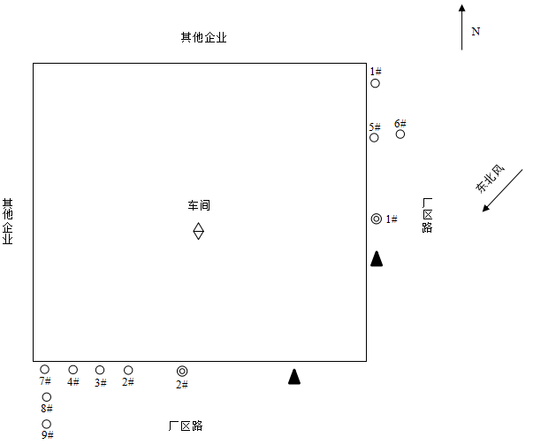
8月30日检测点位图 | 8月31日检测点位图

注： 有组织废气检测点位 无组织废气检测点位 噪声检测点位 主要噪声源
污染物处理流程示意图：
玻璃钢电缆保护管生产工艺废气污染物处理流程图：
密闭间+集气罩
布袋除尘器
密闭间+集气罩
切割、打磨废气
原料配制废气
二级活性炭吸附装置
原料配制、衬内膜、缠绕过程、外膜压光、固化成型、玻璃纤维浸胶、加热拉挤固化废气
15米1#排气筒排放
密闭间

PPH塑料管生产工艺废气污染物处理流程图
二级活性炭吸附装置
集气罩
挤出、焊接废气
15米2#排气筒排放
布袋除尘器
二次密闭间+集气罩罩
人工修整废气

图4 污染物处理流程示意图
污染物处理设备如下图所示：
玻璃钢电缆保护管生产线
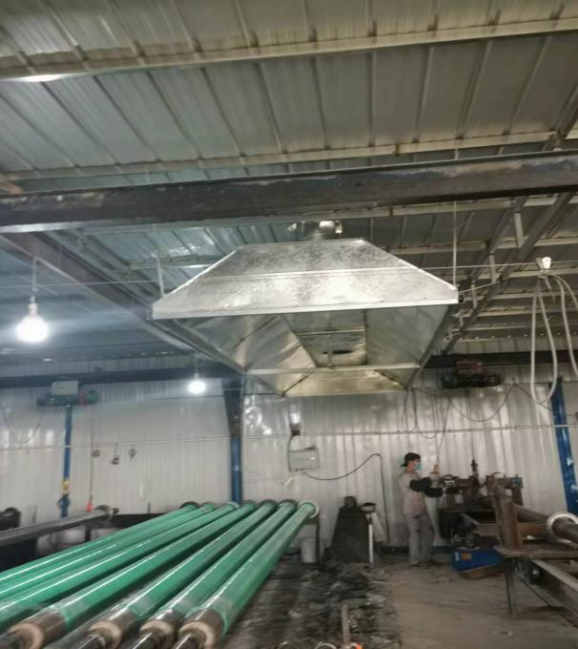 | 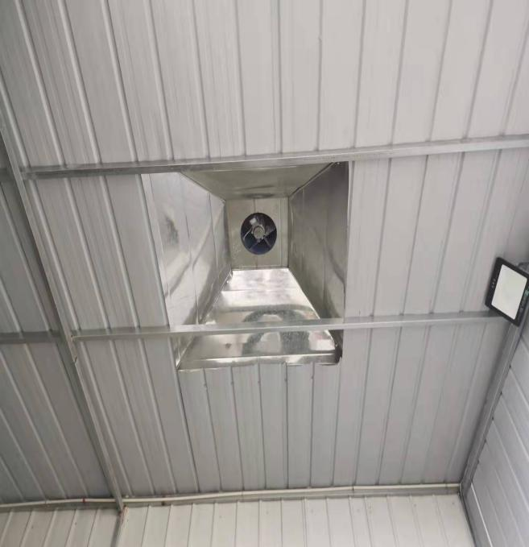
集气罩
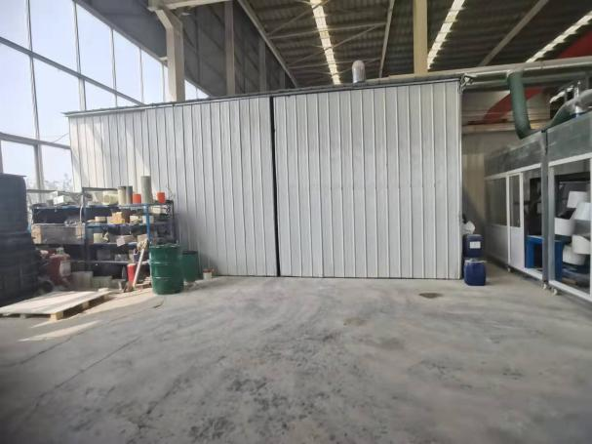 | 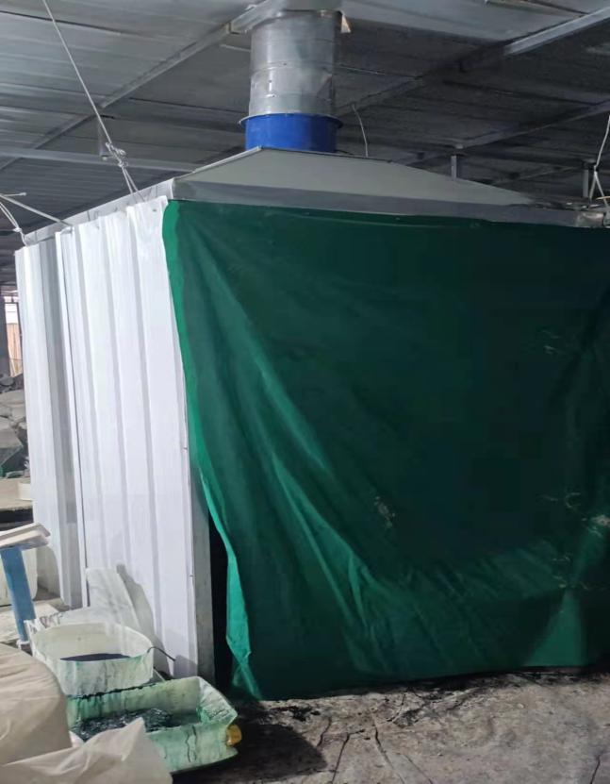
密闭间

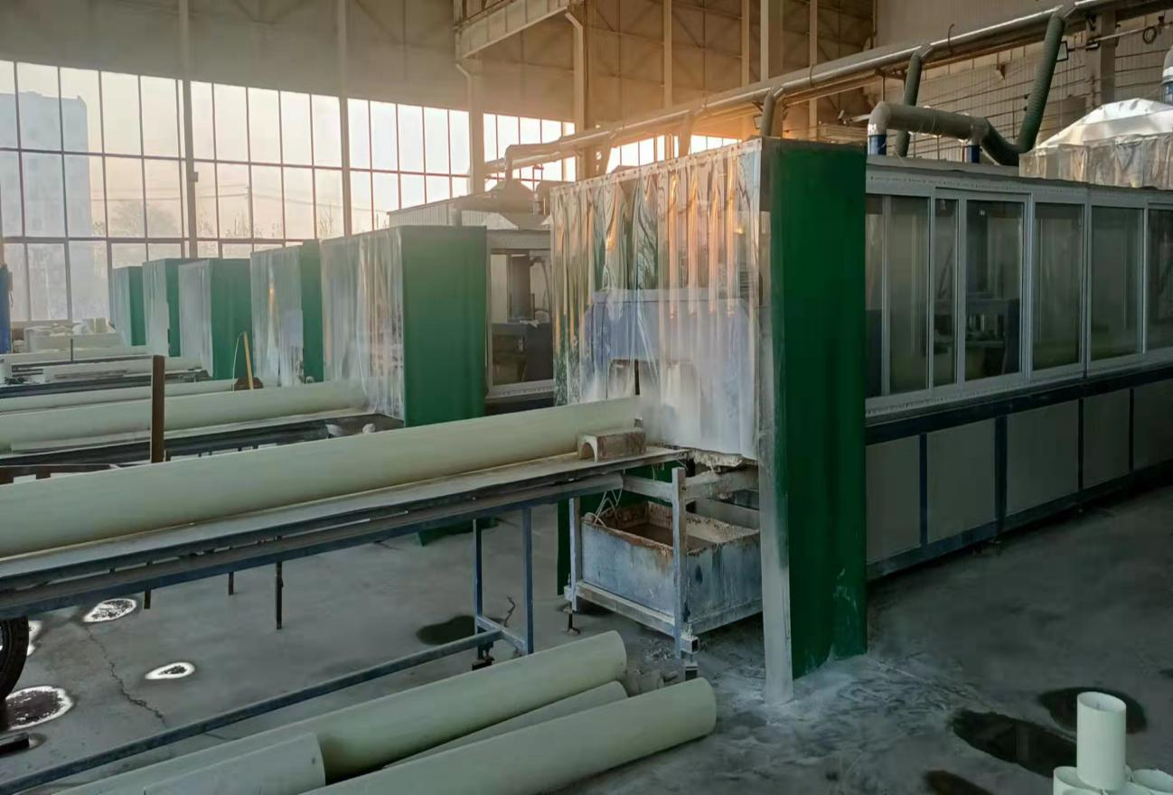
拉挤缠绕二次密闭间
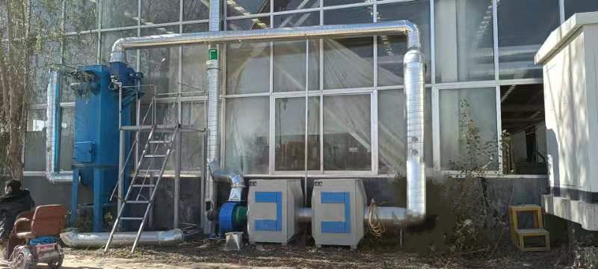
布袋除尘器+二级活性炭吸附装置+排气筒/采样平台

PPH塑料管生产线
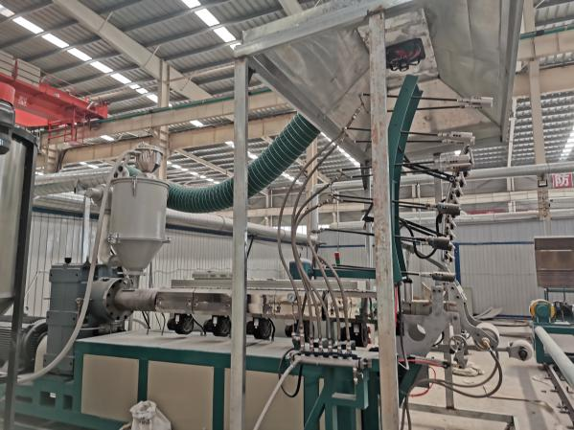 | 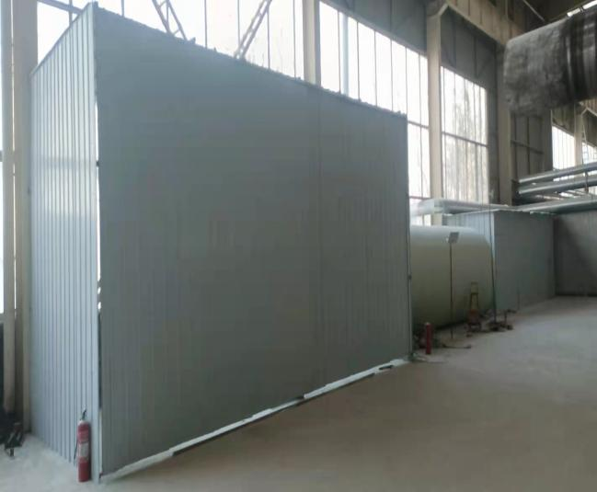
集气罩 | 人工修整密闭间
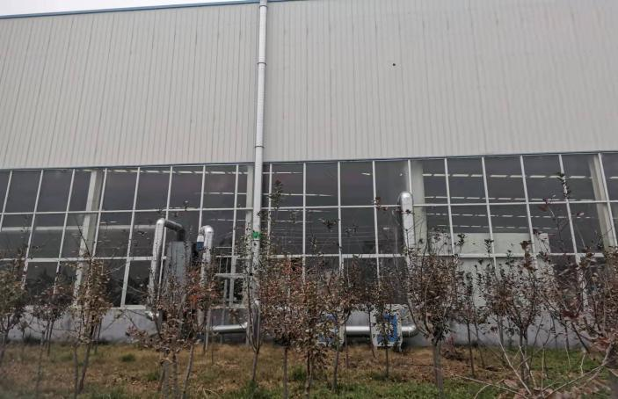
布袋除尘器+二级活性炭吸附装置+排气筒/采样平台
危废间
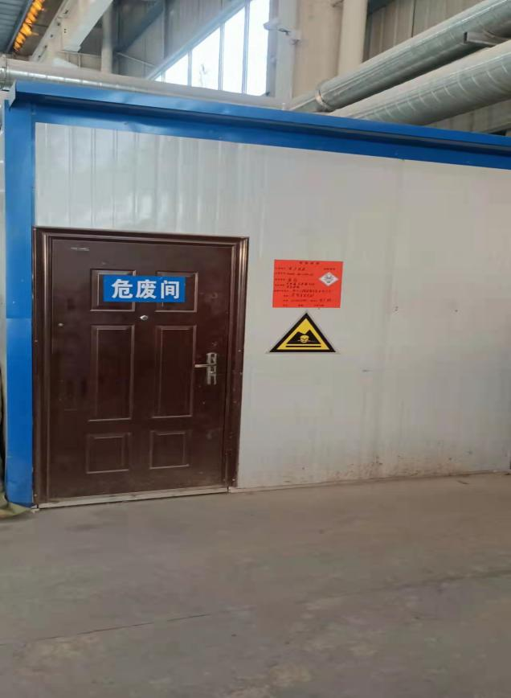 | 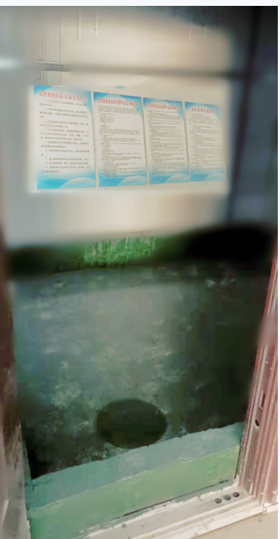

分表计电
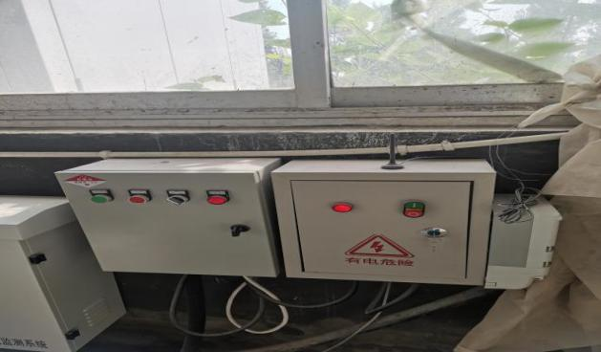 | 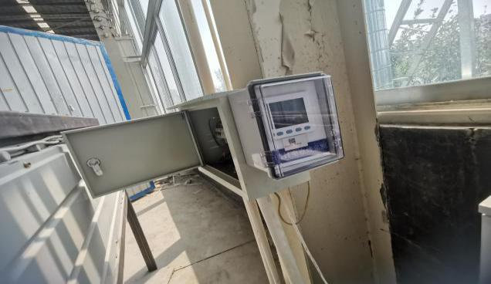
VOC在线检测系统
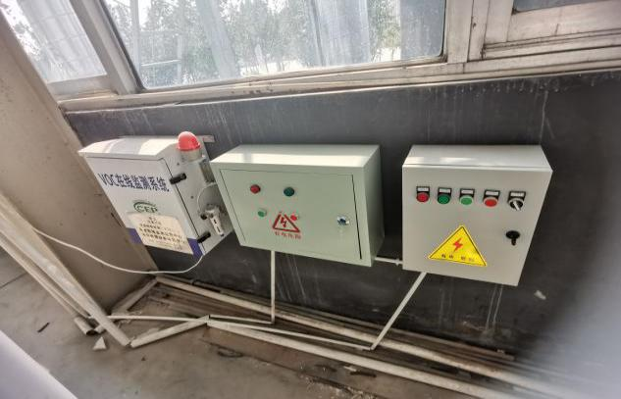 | 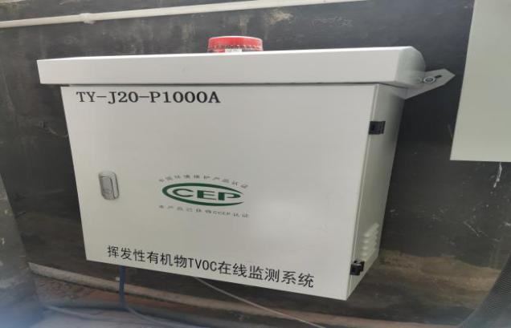

表四
建设项目环境影响报告表主要结论及审批部门审批决定：

建设项目环境影响报告表主要结论
1、环境影响分析结论
（1）大气环境影响分析
①有组织废气
本项目废气主要包括有组织废气和无组织废气。有组织废气为玻璃钢电缆保护管生产线产生的废气：玻璃钢电力电缆保护管生产工艺原料配制、衬内膜、缠绕成型、外磨压光、固化成型、切割打磨、产生的颗粒物、非甲烷总烃、苯乙烯。BWFRP纤维缝编缠绕拉挤电缆保护套管生产工艺原料配制、玻璃纤维浸胶、加热挤出固化、切割产生的颗粒物、非甲烷总烃、苯乙烯和PPH塑料管生产线产生的废气：挤出、缠绕、焊接、人工修整产生的颗粒物、非甲烷总烃、苯乙烯。
玻璃钢电缆保护管生产线：配料、切割打磨、玻璃纤维浸胶、加热拉挤固化过程分别在二次密闭间内进行，二次密闭间内设置集气罩，与缠绕生产废气一并经布袋除尘器收集处理+二级活性炭吸附装置处理后，经17m高1#排气筒排放。
PPH塑料管生产线：PPH塑料管生产工艺人工修整在二次密闭间内进行，二次密闭间内设置集气罩，经布袋除尘器处理后，挤出、焊接工序废气经二级活性炭吸附装置处理后，并联至1根17m高2#排气筒排放。
有组织非甲烷总烃排放浓度、苯乙烯排放浓度、颗粒物排放浓度满足《合成树脂工业污染物排放标准》(GB31572-2015)中表5大气污染物特别排放限值要求；非甲烷总烃去除效率满足《工业企业挥发性有机物排放控制标准》（DB13/2322-2016）表1有机化工行业标准。
（2）无组织废气
本项目无组织废气主要为未被收集的废气。通过车间密闭、加强集气效果，减少污染物无组织排放。无组织颗粒物满足《合成树脂工业污染物排放标准》(GB31572-2015)表9企业边界大气污染物浓度限值要求；无组织非甲烷总烃排放浓度满足《工业企业挥发性有机物排放控制标准》(DB13/2322-2016)表2其他企业标准，厂区内非甲烷总烃，满足《挥发性有机物无组织排放控制标准》（GB37822-2019）表A.1厂区内VOCs无组织排放限值中特别排放限值要求；无组织苯乙烯排放浓度满足《恶臭污染物排放标准》(GB14554-93)表1新扩改建二级标准。
（2）水环境影响分析
项目切割机用水直接损耗，水量较小，切割机下方设置接尘槽；废水主要为职工生活污水，废水产生量按用水量的80%计，则污水产生量为1.4m³/d（420m³/a），经厂区化粪池（依托恒润集团有限公司）处理后，经污水管网排入枣强县污水处理厂。
（3）声环境影响分析
本项目噪声源主要为缠绕生产线、拉挤缠绕生产线、PPH塑料管生产线等设备工作时产生的噪声，噪声声级在70-90dB(A)之间，通过对设备采取基础减震、厂房隔声等措施，再经距离衰减后，厂界噪声贡献值符合《工业企业厂界环境噪声排放标准》(GB12348-2008)3类标准。因此，本项目不会对周围声环境产生明显影响。。
（4）固体废物环境影响分析
本项目产生的固体废物主要为原料配制工序产生的废树脂桶、废促进剂（固化剂）桶；生产工序产生的废包装袋、废薄膜、废纤维布边脚料、落地渣；切割、打磨生产过程中产生的玻璃钢下脚料、塑料管下脚料；除尘设备收集的除尘灰和除尘灰泥，活性炭吸附装置产生的废活性炭、废过滤棉，液压设备产生的废液压油和废液压油桶以及职工生活产生的生活垃圾。
玻璃钢边脚料、落地渣、除尘灰泥、除尘灰、废包装袋、废薄膜、废纤维布边脚料定点收集后进行外售；生活垃圾由环卫部门统一收集处理；未损坏的废树脂桶、废促进剂（固化剂）桶暂密封后暂存于车间，交由厂家周转使用；损坏的废树脂桶、废促进剂（固化剂）桶暂存危废间，定期交由资质单位处置；废液压油、废活性炭、废过滤棉暂存于危废间，定期交由资质单位处置；未损坏的废油桶密封后暂存于车间，交由厂家周转使用，损坏的废油桶暂存危废间，定期交由资质单位处置。
本项目产生的固体废物得到了合理处置或综合利用，不会对周围环境产生影响。
2、总量控制指标
根据本项目的特点，确定本项目污染物总量控制因子为COD、NH₃-N、SO₂、NO_{x}。项目无生产废水外排；项目生产过程废气主要为颗粒物、非甲烷总烃、苯乙烯。
全厂污染物排放量总量控制指标为：COD：0t/a；氨氮：0t/a；SO₂：0t/a；NO_{X}
：0t/a；其他污染物预测排放量：颗粒物：0.0927t/a，非甲烷总烃：0.05815t/a，苯乙烯：0.041t/a。其他污染物按排放标准核算量：颗粒物：0.864t/a，非甲烷总烃：2.592t/a，苯乙烯：0.72t/a。
全厂污染物排放量总量控制指标为：COD：0t/a；氨氮：0t/a；SO₂：0t/a；NO_{X}：0t/a；其他污染物：颗粒物：0.0927t/a，非甲烷总烃：0.05815t/a，苯乙烯：0.041t/a。
3、项目可行性结论
综上所述，本项目符合国家和地方的产业政策要求，项目选址符合当地规划要求，项目选址可行，在严格采取本次环评提出的各项环保措施后，各污染物均达标排放，不会对项目周围环境产生明显影响，环保措施可行。从环境保护的角度分析，本项目建设可行。

审批部门审批意见：
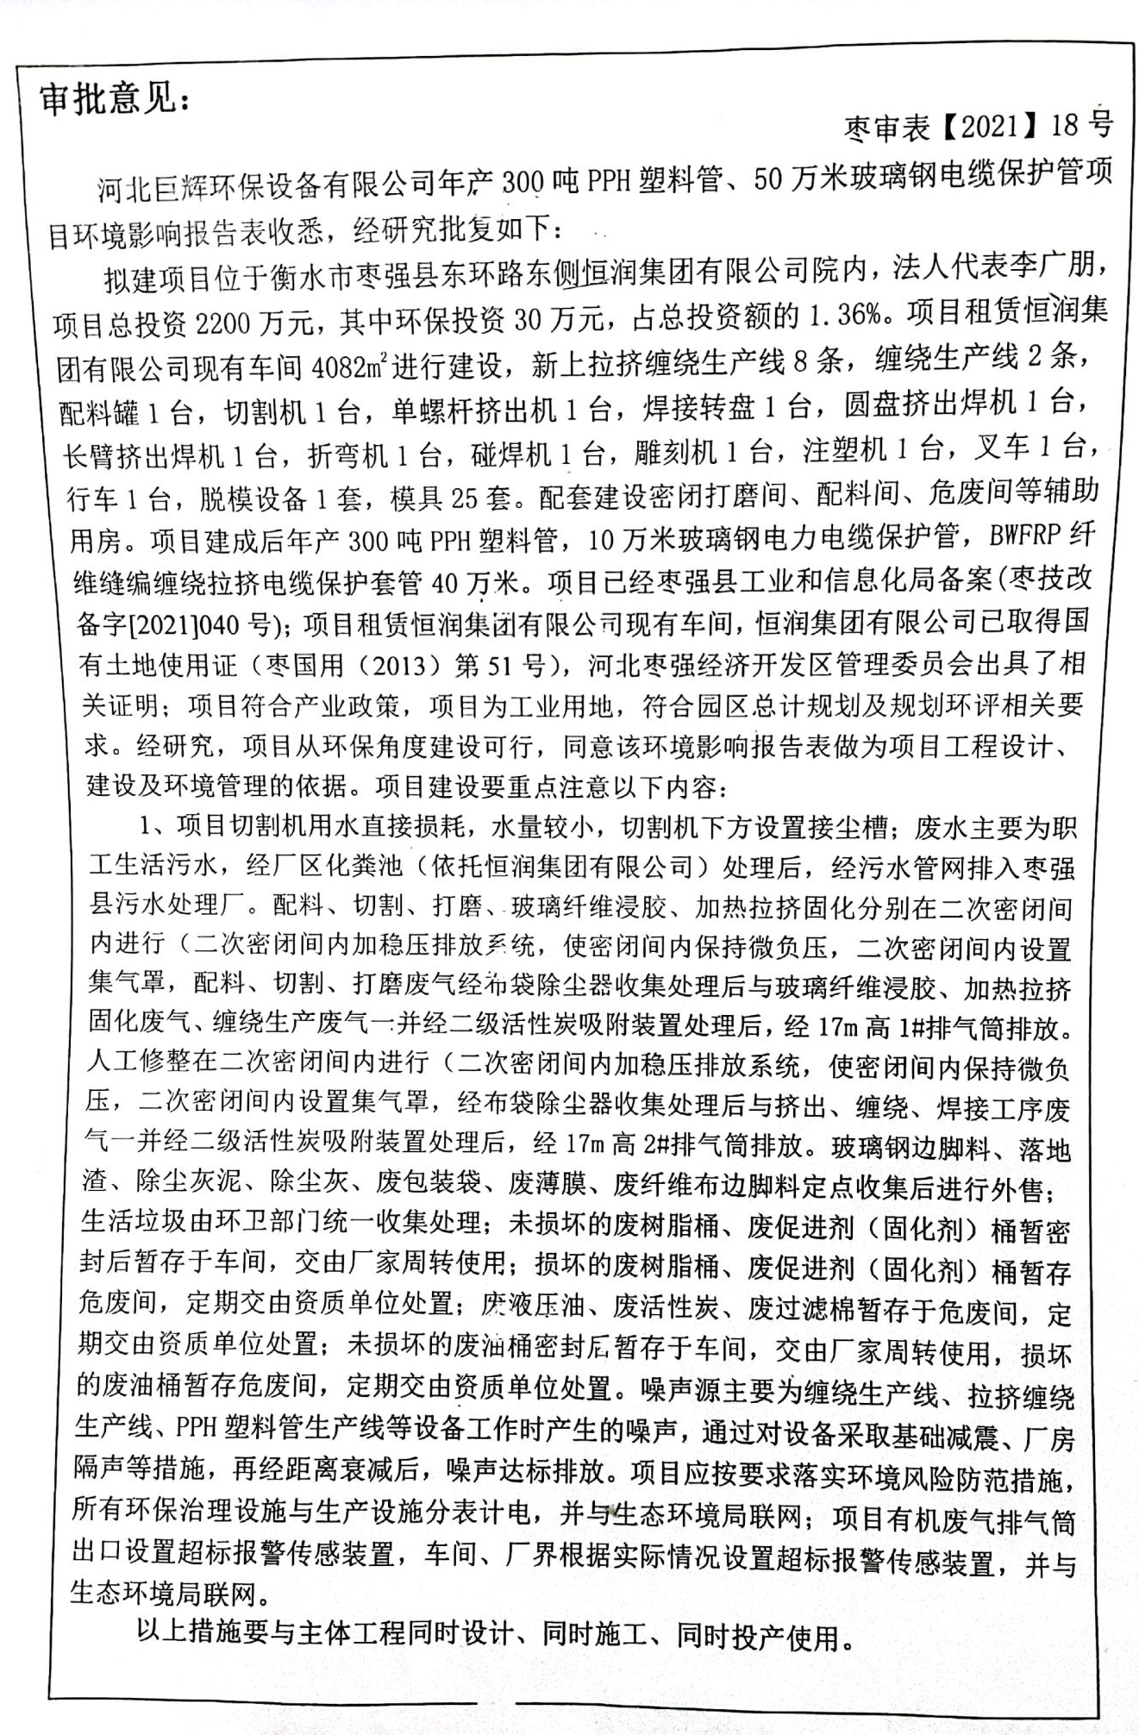

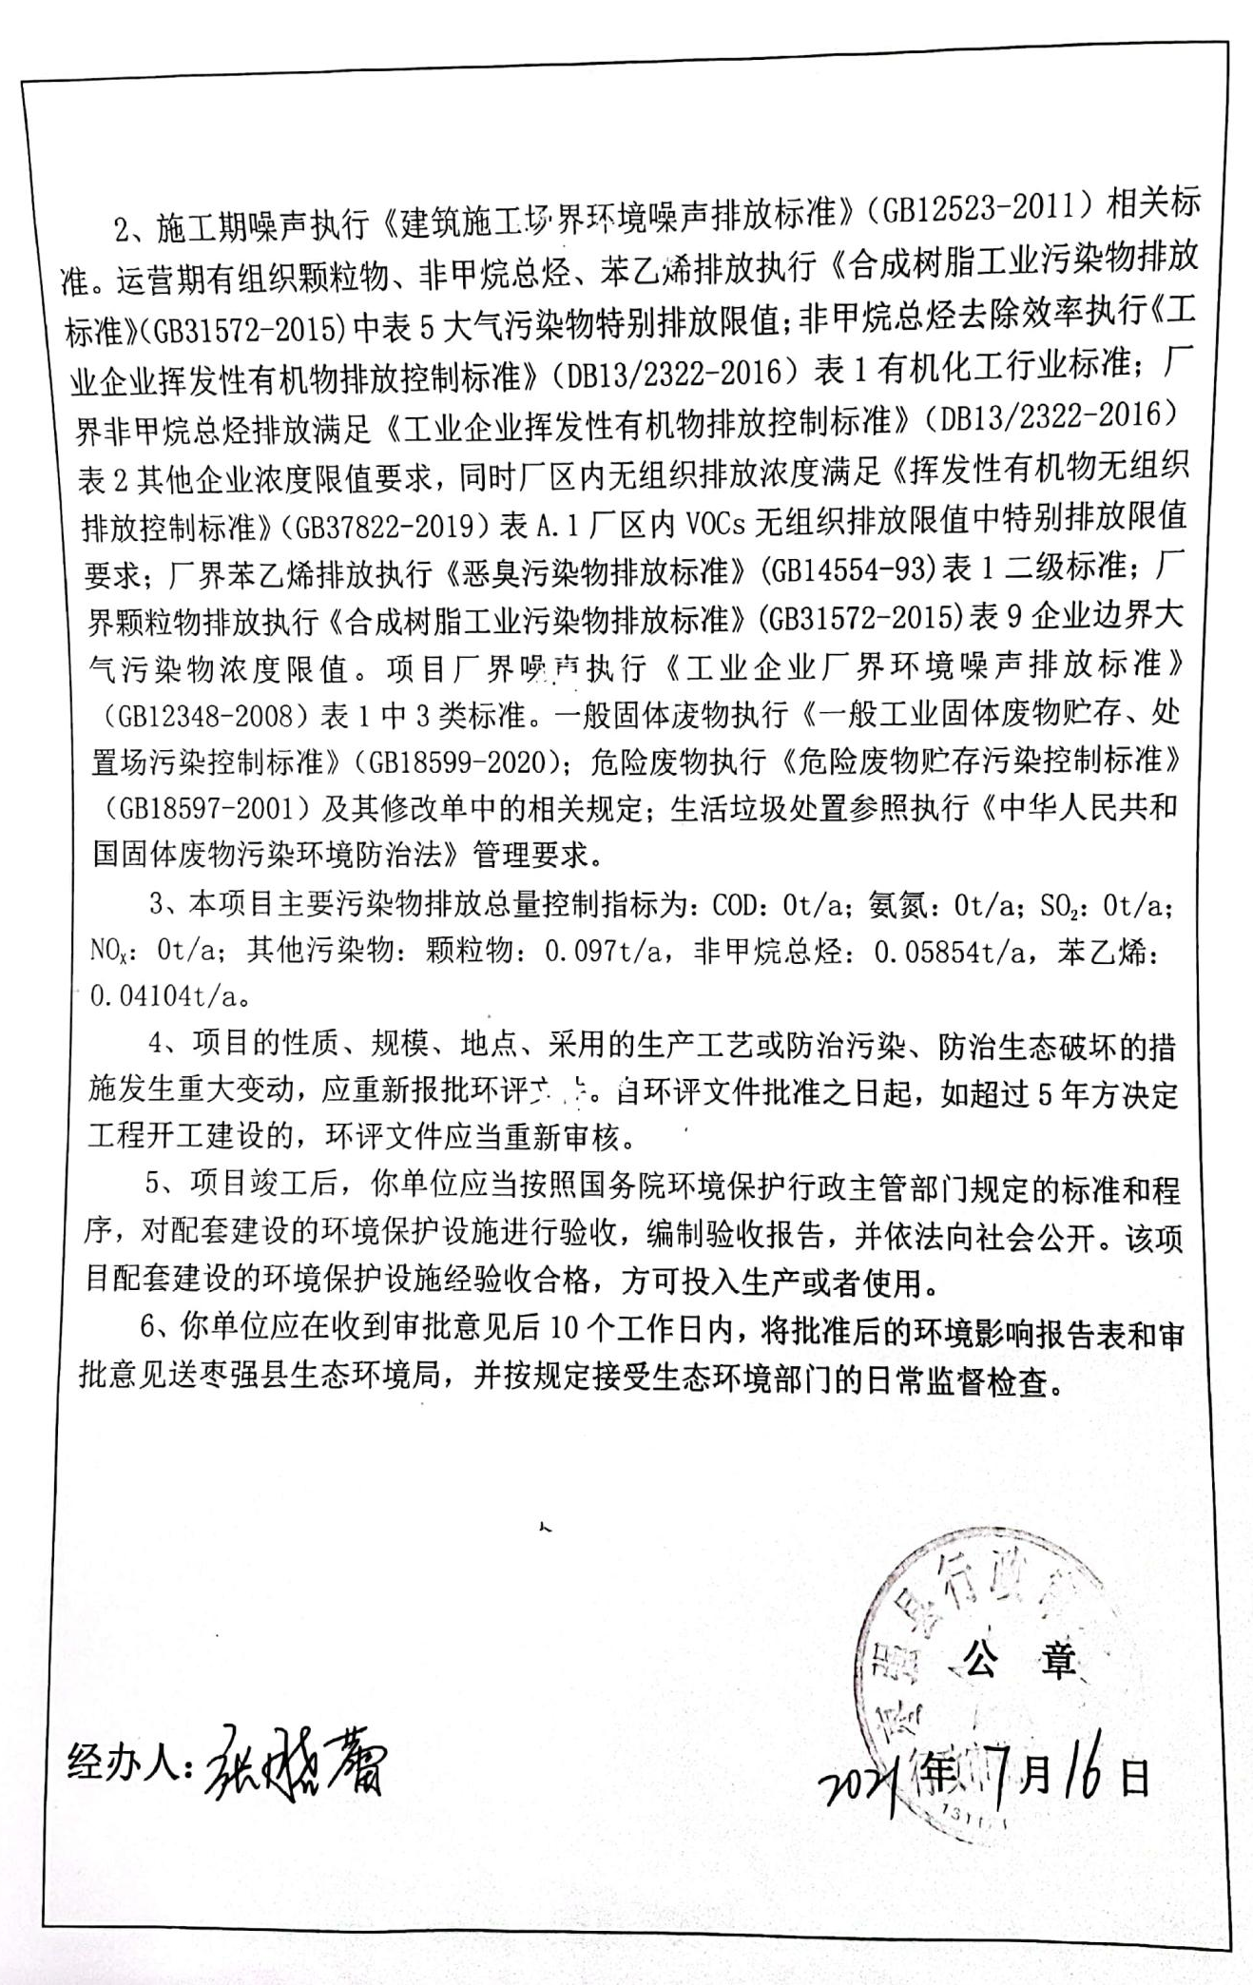

表五
验收监测质量保证及质量控制：
一、 质量保障体系
（1）及时了解工况情况，保证检测过程中工况负荷满足验收检测要求。
（2）合理布设检测点位，保证检测点位布设的科学性和可比性。
（3）检测分析方法采用国家有关部门颁布的标准（或推荐）的方法，检测人员经过考核并持有上岗证书。
（4）实验室落实质控措施，保证验收检测分析结果的准确性、可靠性。
（5）水样的采集、运输、保存、实验室分析和数据计算的全过程均按《环境水质监测质量保证手册》（第四版）等的要求进行。选择的方法检出限满足执行标准的要求，采样过程中采集不少于10%的平行样；实验室分析过程使用标准物质、空白试验、平行双样测定、加标回收率测定等质控措施。
（6）气样的采集、运输、保存、实验室分析和数据计算的全过程均按照《环境空气质量手工监测技术规范》（HJ194-2017）、《固定源废气监测技术规范》（HJ/T397-2007）、《固定污染源监测质量保证与质量控制技术规范（试行）》（HJ/T373-2007）的要求进行，实施全程序质量控制。
（7）检测时使用仪器均由计量部门检定或校准，并且在有效期内使用。
（8）参加竣工验收检测采样和测试的人员，均严格按照国家有关规定持证上岗。
（9）噪声仪使用前后进行声校准器校准，校准读数偏差不大于0.5dB（A）。
（10）测量数据严格实行三级审核制度，经过校对、审核，最后由授权签字人签字。
二、质量控制
废气污染物检测项目分析方法及所用仪器
序号 | 检测  类型 | 检测项目 | 分析方法及方法来源 | 仪器名称、型号及编号 | 检出限
1 | 有组织废气 | 颗粒物 | 《固定污染源排气中颗粒物测定与气态污染物采样方法》GB/T 16157-1996及修改单 | 自动烟尘（气）测试仪  崂应3012H  HBJFY-SYS-YS-068  电子天平BSA124S  HBJFY-SYS-YS-009  电热鼓风干燥箱  101-2EBS  HBJFY-SYS-YS-029 | /

序号 | 项目  类别 | 检测  项目 | 分析方法及国标代号 | 仪器名称及  型号/编号 | 检出限
2 | 有组织  废气 | 低浓度  颗粒物 | 《固定污染源废气 低浓度颗粒物的测定 重量法》HJ 836-2017 | 自动烟尘（气）测试仪  崂应3012H  HBJFY-SYS-YS-068  恒温恒湿室HF-5  HBJFY-SYS-YS-005  电子天平PT-104/35S  HBJFY-SYS-YS-241  电热鼓风干燥箱 101-2EBS  HBJFY-SYS-YS-029 | 1.0 mg/m³
3 | 有组织  废气 | 非甲烷  总烃 | 《固定污染源废气总烃、甲烷和非甲烷总烃的测定 气相色谱法》HJ 38-2017 | 真空箱气体采样器 KB-6D  HBJFY-SYS-YS-103  自动烟尘（气）测试仪  崂应3012H  HBJFY-SYS-YS-068  气相色谱仪GC9790Ⅱ  HBJFY-SYS-YS-003 | 0.07 mg/m³
4 | 有组织  废气 | 苯乙烯 | 《环境空气 苯系物的测定 活性炭吸附/二硫化碳解吸-气相色谱法》HJ 584-2010 | 自动烟尘（气）测试仪  崂应3012H  HBJFY-SYS-YS-068  智能双路烟气采样仪  崂应3072型  HBJFY-SYS-YS-052  气相色谱仪 GC9790Ⅱ  HBJFY-SYS-YS-004 | 1.5×10⁻³  mg/m³
5 | 无组织  废气 | 非甲烷  总烃 | 《环境空气 总烃、甲烷和非甲烷总烃的测定 直接进样-气相色谱法》HJ 604-2017 | 真空箱气体采样器 KB-6D  HBJFY-SYS-YS-103  HBJFY-SYS-YS-104  HBJFY-SYS-YS-105  气相色谱仪 GC9790Ⅱ  HBJFY-SYS-YS-003 | 0.07 mg/m³
6 | 无组织  废气 | 总悬浮  颗粒物 | 《环境空气 总悬浮颗粒物的测定 重量法》  GB/T 15432-1995  及修改单 | 智能TSP采样仪  崂应2030型  HBJFY-SYS-YS-060  HBJFY-SYS-YS-061  HBJFY-SYS-YS-062  HBJFY-SYS-YS-063  恒温恒湿室 HF-5  HBJFY-SYS-YS-005  电子天平PT-104/35S  HBJFY-SYS-YS-241 | 0.001  mg/m³
7 | 无组织  废气 | 苯乙烯 | 《环境空气 苯系物的测定 活性炭吸附/二硫化碳解吸-气相色谱法》HJ 584-2010 | 24小时恒温自动连续采样器2021S  HBJFY-SYS-YS-095  HBJFY-SYS-YS-096  HBJFY-SYS-YS-097  气相色谱仪 GC9790Ⅱ  HBJFY-SYS-YS-004 | 1.5×10⁻³  mg/m³
8 | 噪声 | 厂界噪声 | 《工业企业厂界环境噪声排放标准》GB12348-2008 | 轻便三杯风向风速表DEM6  HBJFY-SYS-YS-082  声校准计  AWA6221C  HBJFY-SYS-YS-050  多功能声级计  AWA5688  HBJFY-SYS-YS-121 | /

表六
验收监测内容：
检测点位、项目及频次
（1）有组织排放废气检测
表7 有组织排放废气检测点位、项目及频次
检测位置 | 检测内容 | 检测频次
玻璃钢电力电缆保护管生产工艺处理设施前1-1 | 颗粒物 | 3次/天，检测2天
玻璃钢电力电缆保护管生产工艺处理设施后1-1 | 低浓度颗粒物 | 3次/天，检测2天
BWFRP纤维缝编缠绕拉挤电缆保护套管生产工艺处理设施前1-2 | 非甲烷总烃 | 3次/天，检测2天
BWFRP纤维缝编缠绕拉挤电缆保护套管生产工艺处理设施前1-2 | 苯乙烯 | 3次/天，检测2天
BWFRP纤维缝编缠绕拉挤电缆保护套管生产工艺处理设施后1-2 | 非甲烷总烃 | 3次/天，检测2天
BWFRP纤维缝编缠绕拉挤电缆保护套管生产工艺处理设施后1-2 | 苯乙烯 | 3次/天，检测2天
PPH塑料管生产工艺（人工修整、焊接）  处理设施前2-1 | 颗粒物 | 3次/天，检测2天
PPH塑料管生产工艺（人工修整、焊接）  处理设施后2-1 | 低浓度颗粒物 | 3次/天，检测2天
PPH塑料管生产工艺（挤出、缠绕）  处理设施前2-2 | 非甲烷总烃 | 3次/天，检测2天
PPH塑料管生产工艺（挤出、缠绕）  处理设施后2-2 | 非甲烷总烃 | 3次/天，检测2天
（2）无组织排放废气检测
表8 无组织排放废气检测点位、项目及频次
检测位置 | 检测内容 | 检测频次
上风向1个点，下风向3个点 | 总悬浮颗粒物 | 4次/天，检测2天
厂界下风向3个点 | 非甲烷总烃 | 4次/天，检测2天
厂界下风向3个点 | 苯乙烯 | 4次/天，检测2天
BWFRP纤维缝编缠绕拉挤电缆保护套管生产车间车间口 | 非甲烷总烃 | 4次/天，检测2天
BWFRP纤维缝编缠绕拉挤电缆保护套管生产车间厂房排放口外1米 | 非甲烷总烃 | 4次/天，检测2天
PPH塑料管生产车间车间口 | 非甲烷总烃 | 4次/天，检测2天
PPH塑料管生产车间厂房排放口外1米 | 非甲烷总烃 | 4次/天，检测2天
厂区内检测点位 | 非甲烷总烃 | 4次/天，检测2天
（2）噪声检测
表9 噪声检测点位、项目及频次
检测位置 | 检测内容 | 检测频次
企业东侧、南侧厂界外1米 | 噪声 | 昼间1次/天，检测2天

表七
验收监测期间生产工况记录：
河北金飞扬环境检测有限公司于2021年8月30日-8月31日对其污染源进行了现场监测，检测期间，生产设施正常运转，平均生产工况负荷率为80%。
表10 生产工况一览表
检测日期 | 产品名称 | 设计产量 | 实际产量 | 生产负荷
2021.8.30 | 玻璃钢电力电缆保护管 | 0.017万米/d | 0.0136万米/d | 80%
2021.8.30 | BWFRP纤维缝编缠绕拉挤电缆保护套管 | 0.1万米/d | 0.08万米/d | 80%
2021.8.30 | PPH塑料管 | 1吨/d | 0.8吨/d | 80%
2021.8.31 | 玻璃钢电力电缆保护管 | 0.017万米/d | 0.0136万米/d | 80%
2021.8.31 | BWFRP纤维缝编缠绕拉挤电缆保护套管 | 0.1万米/d | 0.08万米/d | 80%
2021.8.31 | PPH塑料管 | 1吨/d | 0.8吨/d | 80%
检测期间，该企业生产正常，生产负荷达到75%以上，满足验收检测技术规范要求。
备注：实际生产能力/设计生产能力=生产工况负荷率（%）

表八
检测结果
表11 有组织废气检测结果
采样点位 | 采样日期 | 检测项目 | 单位 | 检测结果 |  |  |  | 标准  限值 | 达标  情况
 |  |  |  | 1 | 2 | 3 | 最大值 | 标准  限值 | 达标  情况
玻璃钢电力电缆保护管生产工艺处理设施前1-1 | 2021.8.30 | 废气量 | Nm³/h | 1795 | 1707 | 1753 | 1795 | / | /
玻璃钢电力电缆保护管生产工艺处理设施前1-1 | 2021.8.30 | 颗粒物排放浓度 | mg/m³ | 61.7 | 56.5 | 58.8 | 61.7 | / | /
玻璃钢电力电缆保护管生产工艺处理设施前1-1 | 2021.8.30 | 颗粒物排放速率 | kg/h | 0.111 | 9.64×10⁻² | 0.103 | 0.111 | / | /
玻璃钢电力电缆保护管生产工艺处理设施后1-1（17米） | 2021.8.30 | 废气量 | Nm³/h | 2128 | 2042 | 2085 | 2128 | / | /
玻璃钢电力电缆保护管生产工艺处理设施后1-1（17米） | 2021.8.30 | 低浓度颗粒物排放浓度 | mg/m³ | 3.6 | 3.4 | 3.2 | 3.6 | ≤20 | 达标
玻璃钢电力电缆保护管生产工艺处理设施后1-1（17米） | 2021.8.30 | 低浓度颗粒物排放速率 | kg/h | 7.66×10⁻³ | 6.94×10⁻³ | 6.67×10⁻³ | 7.66×10⁻³ | / | /
玻璃钢电力电缆保护管生产工艺处理设施后1-1（17米） | 2021.8.30 | 低浓度颗粒物去除效率 | % | 93 | 93 | 94 | / | / | /
BWFRP纤维缝编缠绕拉挤电缆保护套管生产工艺处理设施前1-2 | 2021.8.30 | 废气量 | Nm³/h | 1985 | 2054 | 1926 | 2054 | / | /
BWFRP纤维缝编缠绕拉挤电缆保护套管生产工艺处理设施前1-2 | 2021.8.30 | 非甲烷总烃排放浓度 | mg/m³ | 8.26 | 8.56 | 8.44 | 8.56 | / | /
BWFRP纤维缝编缠绕拉挤电缆保护套管生产工艺处理设施前1-2 | 2021.8.30 | 非甲烷总烃排放速率 | kg/h | 1.64×10⁻² | 1.76×10⁻² | 1.63×10⁻² | 1.76×10⁻² | / | /
BWFRP纤维缝编缠绕拉挤电缆保护套管生产工艺处理设施前1-2 | 2021.8.30 | 苯乙烯排放浓度 | mg/m³ | 0.921 | 0.894 | 0.805 | 0.921 | / | /
BWFRP纤维缝编缠绕拉挤电缆保护套管生产工艺处理设施前1-2 | 2021.8.30 | 苯乙烯排放速率 | kg/h | 1.83×10⁻³ | 1.84×10⁻³ | 1.55×10⁻³ | 1.84×10⁻³ | / | /
BWFRP纤维缝编缠绕拉挤电缆保护套管生产工艺处理设施后1-2（17米） | 2021.8.30 | 废气量 | Nm³/h | 2210 | 2285 | 2196 | 2285 | / | /
BWFRP纤维缝编缠绕拉挤电缆保护套管生产工艺处理设施后1-2（17米） | 2021.8.30 | 非甲烷总烃排放浓度 | mg/m³ | 2.02 | 2.02 | 2.02 | 2.02 | ≤60 | 达标
BWFRP纤维缝编缠绕拉挤电缆保护套管生产工艺处理设施后1-2（17米） | 2021.8.30 | 非甲烷总烃排放速率 | kg/h | 4.46×10⁻³ | 4.62×10⁻³ | 4.44×10⁻³ | 4.62×10⁻³ | / | /
BWFRP纤维缝编缠绕拉挤电缆保护套管生产工艺处理设施后1-2（17米） | 2021.8.30 | 非甲烷总烃去除效率 | % | 73 | 74 | 73 | / | ≥90 | /
BWFRP纤维缝编缠绕拉挤电缆保护套管生产工艺处理设施后1-2（17米） | 2021.8.30 | 苯乙烯排放浓度 | mg/m³ | 0.586 | 0.650 | 0.656 | 0.656 | ≤20 | 达标
BWFRP纤维缝编缠绕拉挤电缆保护套管生产工艺处理设施后1-2（17米） | 2021.8.30 | 苯乙烯排放速率 | kg/h | 1.30×10⁻³ | 1.49×10⁻³ | 1.44×10⁻³ | 1.49×10⁻³ | / | /
PPH塑料管生产工艺（人工修整、焊接）处理设施前2-1 | 2021.8.30 | 废气量 | Nm³/h | 1825 | 1737 | 1782 | 1825 | / | /
 | 2021.8.30 | 颗粒物排放浓度 | mg/m³ | 58.0 | 60.2 | 61.2 | 61.2 | / | /
 | 2021.8.30 | 颗粒物排放速率 | kg/h | 0.106 | 0.105 | 0.109 | 0.109 | / | /
PPH塑料管生产工艺（人工修整、焊接）处理设施后2-1（17米） | 2021.8.30 | 废气量 | Nm³/h | 2096 | 2007 | 2051 | 2096 | / | /
PPH塑料管生产工艺（人工修整、焊接）处理设施后2-1（17米） | 2021.8.30 | 低浓度颗粒物排放浓度 | mg/m³ | 3.3 | 3.4 | 3.3 | 3.4 | ≤20 | 达标
PPH塑料管生产工艺（人工修整、焊接）处理设施后2-1（17米） | 2021.8.30 | 低浓度颗粒物排放速率 | kg/h | 6.92×10⁻³ | 6.82×10⁻³ | 6.77×10⁻³ | 6.92×10⁻³ | / | /
PPH塑料管生产工艺（人工修整、焊接）处理设施后2-1（17米） | 2021.8.30 | 低浓度颗粒物去除效率 | % | 93 | 93 | 94 | / | / | /
PPH塑料管生产工艺（挤出、缠绕）处理设施前2-2 | 2021.8.30 | 废气量 | Nm³/h | 2487 | 2391 | 2443 | 2487 | / | /
PPH塑料管生产工艺（挤出、缠绕）处理设施前2-2 | 2021.8.30 | 非甲烷总烃排放浓度 | mg/m³ | 11.9 | 12.1 | 11.9 | 12.1 | / | /
PPH塑料管生产工艺（挤出、缠绕）处理设施前2-2 | 2021.8.30 | 非甲烷总烃排放速率 | kg/h | 2.96×10⁻² | 2.89×10⁻² | 2.91×10⁻² | 2.96×10⁻² | / | /
PPH塑料管生产工艺（挤出、缠绕）处理设施后2-2（17米） | 2021.8.30 | 废气量 | Nm³/h | 2765 | 2682 | 2723 | 2765 | / | /
PPH塑料管生产工艺（挤出、缠绕）处理设施后2-2（17米） | 2021.8.30 | 非甲烷总烃排放浓度 | mg/m³ | 3.10 | 2.93 | 2.81 | 3.10 | ≤60 | 达标
PPH塑料管生产工艺（挤出、缠绕）处理设施后2-2（17米） | 2021.8.30 | 非甲烷总烃排放速率 | kg/h | 8.57×10⁻³ | 7.86×10⁻³ | 7.65×10⁻³ | 8.57×10⁻³ | / | /
PPH塑料管生产工艺（挤出、缠绕）处理设施后2-2（17米） | 2021.8.30 | 非甲烷总烃去除效率 | % | 71 | 73 | 74 | / | ≥90 | /

采样点位 | 采样日期 | 检测项目 | 单位 | 检测结果 |  |  |  | 标准  限值 | 达标  情况
 |  |  |  | 1 | 2 | 3 | 最大值 | 标准  限值 | 达标  情况
玻璃钢电力电缆保护管生产工艺处理设施前1-1 | 2021.8.31 | 废气量 | Nm³/h | 1824 | 1743 | 1783 | 1824 | / | /
玻璃钢电力电缆保护管生产工艺处理设施前1-1 | 2021.8.31 | 颗粒物排放浓度 | mg/m³ | 55.5 | 56.3 | 60.2 | 60.2 | / | /
玻璃钢电力电缆保护管生产工艺处理设施前1-1 | 2021.8.31 | 颗粒物排放速率 | kg/h | 0.101 | 9.81×10⁻² | 0.107 | 0.107 | / | /
玻璃钢电力电缆保护管生产工艺处理设施后1-1（17米） | 2021.8.31 | 废气量 | Nm³/h | 2085 | 2004 | 2043 | 2085 | / | /
玻璃钢电力电缆保护管生产工艺处理设施后1-1（17米） | 2021.8.31 | 低浓度颗粒物排放浓度 | mg/m³ | 3.5 | 3.4 | 3.4 | 3.5 | ≤20 | 达标
玻璃钢电力电缆保护管生产工艺处理设施后1-1（17米） | 2021.8.31 | 低浓度颗粒物排放速率 | kg/h | 7.30×10⁻³ | 6.81×10⁻³ | 6.95×10⁻³ | 7.30×10⁻³ | / | /
玻璃钢电力电缆保护管生产工艺处理设施后1-1（17米） | 2021.8.31 | 低浓度颗粒物去除效率 | % | 93 | 93 | 94 | / | / | /
BWFRP纤维缝编缠绕拉挤电缆保护套管生产工艺处理设施前1-2 | 2021.8.31 | 废气量 | Nm³/h | 2036 | 2009 | 1889 | 2036 | / | /
BWFRP纤维缝编缠绕拉挤电缆保护套管生产工艺处理设施前1-2 | 2021.8.31 | 非甲烷总烃排放浓度 | mg/m³ | 8.07 | 8.06 | 8.38 | 8.38 | / | /
BWFRP纤维缝编缠绕拉挤电缆保护套管生产工艺处理设施前1-2 | 2021.8.31 | 非甲烷总烃排放速率 | kg/h | 1.64×10⁻² | 1.62×10⁻² | 1.58×10⁻² | 1.64×10⁻² | / | /
BWFRP纤维缝编缠绕拉挤电缆保护套管生产工艺处理设施前1-2 | 2021.8.31 | 苯乙烯排放浓度 | mg/m³ | 0.914 | 0.856 | 0.804 | 0.914 | / | /
BWFRP纤维缝编缠绕拉挤电缆保护套管生产工艺处理设施前1-2 | 2021.8.31 | 苯乙烯排放速率 | kg/h | 1.86×10⁻³ | 1.72×10⁻³ | 1.52×10⁻³ | 1.86×10⁻³ | / | /
BWFRP纤维缝编缠绕拉挤电缆保护套管生产工艺处理设施后1-2（17米） | 2021.8.31 | 废气量 | Nm³/h | 2310 | 2259 | 2220 | 2310 | / | /
BWFRP纤维缝编缠绕拉挤电缆保护套管生产工艺处理设施后1-2（17米） | 2021.8.31 | 非甲烷总烃排放浓度 | mg/m³ | 2.11 | 2.05 | 1.92 | 2.11 | ≤60 | 达标
BWFRP纤维缝编缠绕拉挤电缆保护套管生产工艺处理设施后1-2（17米） | 2021.8.31 | 非甲烷总烃排放速率 | kg/h | 4.87×10⁻³ | 4.63×10⁻³ | 4.26×10⁻³ | 4.87×10⁻³ | / | /
BWFRP纤维缝编缠绕拉挤电缆保护套管生产工艺处理设施后1-2（17米） | 2021.8.31 | 非甲烷总烃去除效率 | % | 70 | 71 | 73 | / | ≥90 | /
BWFRP纤维缝编缠绕拉挤电缆保护套管生产工艺处理设施后1-2（17米） | 2021.8.31 | 苯乙烯排放浓度 | mg/m³ | 0.704 | 0.622 | 0.576 | 0.704 | ≤20 | 达标
BWFRP纤维缝编缠绕拉挤电缆保护套管生产工艺处理设施后1-2（17米） | 2021.8.31 | 苯乙烯排放速率 | kg/h | 1.63×10⁻³ | 1.41×10⁻³ | 1.28×10⁻³ | 1.63×10⁻³ | / | /
PPH塑料管生产工艺（人工修整、焊接）处理设施前2-1 | 2021.8.31 | 废气量 | Nm³/h | 1788 | 1703 | 1746 | 1788 | / | /
PPH塑料管生产工艺（人工修整、焊接）处理设施前2-1 | 2021.8.31 | 颗粒物排放浓度 | mg/m³ | 57.6 | 53.3 | 57.1 | 57.6 | / | /
PPH塑料管生产工艺（人工修整、焊接）处理设施前2-1 | 2021.8.31 | 颗粒物排放速率 | kg/h | 0.103 | 9.08×10⁻² | 9.97×10⁻² | 0.103 | / | /
PPH塑料管生产工艺（人工修整、焊接）处理设施后2-1（17米） | 2021.8.31 | 废气量 | Nm³/h | 1986 | 1898 | 1941 | 1986 | / | /
PPH塑料管生产工艺（人工修整、焊接）处理设施后2-1（17米） | 2021.8.31 | 低浓度颗粒物排放浓度 | mg/m³ | 3.4 | 3.2 | 3.3 | 3.4 | ≤20 | 达标
PPH塑料管生产工艺（人工修整、焊接）处理设施后2-1（17米） | 2021.8.31 | 低浓度颗粒物排放速率 | kg/h | 6.75×10⁻³ | 6.07×10⁻³ | 6.41×10⁻³ | 6.75×10⁻³ | / | /
PPH塑料管生产工艺（人工修整、焊接）处理设施后2-1（17米） | 2021.8.31 | 低浓度颗粒物去除效率 | % | 93 | 93 | 94 | / | / | /
PPH塑料管生产工艺（挤出、缠绕）处理设施前2-2 | 2021.8.31 | 废气量 | Nm³/h | 2475 | 2389 | 2432 | 2475 | / | /
PPH塑料管生产工艺（挤出、缠绕）处理设施前2-2 | 2021.8.31 | 非甲烷总烃排放浓度 | mg/m³ | 10.7 | 11.8 | 11.5 | 11.8 | / | /
PPH塑料管生产工艺（挤出、缠绕）处理设施前2-2 | 2021.8.31 | 非甲烷总烃排放速率 | kg/h | 2.65×10⁻² | 2.82×10⁻² | 2.80×10⁻² | 2.82×10⁻² | / | /
PPH塑料管生产工艺（挤出、缠绕）处理设施后2-2（17米） | 2021.8.31 | 废气量 | Nm³/h | 2789 | 2702 | 2745 | 2789 | / | /
PPH塑料管生产工艺（挤出、缠绕）处理设施后2-2（17米） | 2021.8.31 | 非甲烷总烃排放浓度 | mg/m³ | 2.54 | 2.95 | 2.82 | 2.95 | ≤60 | 达标
PPH塑料管生产工艺（挤出、缠绕）处理设施后2-2（17米） | 2021.8.31 | 非甲烷总烃排放速率 | kg/h | 7.08×10⁻³ | 7.97×10⁻³ | 7.74×10⁻³ | 7.97×10⁻³ | / | /
PPH塑料管生产工艺（挤出、缠绕）处理设施后2-2（17米） | 2021.8.31 | 非甲烷总烃去除效率 | % | 73 | 72 | 72 | / | ≥90 | /
注：1、玻璃钢电力电缆保护管生产工艺处理设施后1-1、PPH塑料管生产工艺（人工修整、焊接）处理设施后2-1颗粒物排放浓度执行《合成树脂工业污染物排放标准》（GB31572-2015）表 5 大气污染物特别排放限值20mg/m³。
2、BWFRP纤维缝编缠绕拉挤电缆保护套管生产工艺处理设施后1-2、PPH塑料管生产工艺（挤出、缠绕）处理设施后2-2非甲烷总烃排放执行《合成树脂工业污染物排放标准》（GB31572-2015）表 5 非甲烷总烃排放标准及《工业企业挥发性有机物排放控制标准》（DB13/2322-2016） 表 1 有机化工业非甲烷总烃排放标准：非甲烷总烃排放浓度≤60mg/m³，最低去除效率90%；苯乙烯排放执行《合成树脂工业污染物排放标准》（GB31572-2015）表5 大气污染物特别排放限值20mg/m³。

表12 厂界无组织废气检测结果
检测项目 | 采样日期 | 检测点位 | 单位 | 检测结果 |  |  |  |  | 标准  限值 | 达标  情况
 |  |  |  | 1 | 2 | 3 | 4 | 最大值 | 标准  限值 | 达标  情况
总悬浮  颗粒物 | 2021.8.30 | 厂界上风向1# | mg/m³ | 0.270 | 0.280 | 0.278 | 0.273 | 0.280 | ≤1.0 | 达标
总悬浮  颗粒物 | 2021.8.30 | 厂界下风向2# | mg/m³ | 0.400 | 0.346 | 0.375 | 0.368 | 0.400 | ≤1.0 | 达标
总悬浮  颗粒物 | 2021.8.30 | 厂界下风向3# | mg/m³ | 0.345 | 0.322 | 0.393 | 0.331 | 0.393 | ≤1.0 | 达标
总悬浮  颗粒物 | 2021.8.30 | 厂界下风向4# | mg/m³ | 0.382 | 0.340 | 0.350 | 0.333 | 0.382 | ≤1.0 | 达标
总悬浮  颗粒物 | 2021.8.31 | 厂界上风向1# | mg/m³ | 0.268 | 0.280 | 0.263 | 0.267 | 0.280 | ≤1.0 | 达标
总悬浮  颗粒物 | 2021.8.31 | 厂界下风向2# | mg/m³ | 0.398 | 0.373 | 0.363 | 0.360 | 0.398 | ≤1.0 | 达标
总悬浮  颗粒物 | 2021.8.31 | 厂界下风向3# | mg/m³ | 0.357 | 0.380 | 0.387 | 0.372 | 0.387 | ≤1.0 | 达标
总悬浮  颗粒物 | 2021.8.31 | 厂界下风向4# | mg/m³ | 0.382 | 0.320 | 0.393 | 0.353 | 0.393 | ≤1.0 | 达标
非甲烷总烃 | 2021.8.30 | 厂界下风向2# | mg/m³ | 0.49 | 0.56 | 0.55 | 0.58 | 0.58 | ≤2.0 | 达标
非甲烷总烃 | 2021.8.30 | 厂界下风向3# | mg/m³ | 0.58 | 0.47 | 0.50 | 0.48 | 0.58 | ≤2.0 | 达标
非甲烷总烃 | 2021.8.30 | 厂界下风向4# | mg/m³ | 0.47 | 0.46 | 0.59 | 0.58 | 0.59 | ≤2.0 | 达标
非甲烷总烃 | 2021.8.31 | 厂界下风向2# | mg/m³ | 0.63 | 0.61 | 0.51 | 0.58 | 0.63 | ≤2.0 | 达标
非甲烷总烃 | 2021.8.31 | 厂界下风向3# | mg/m³ | 0.48 | 0.57 | 0.58 | 0.55 | 0.58 | ≤2.0 | 达标
非甲烷总烃 | 2021.8.31 | 厂界下风向4# | mg/m³ | 0.64 | 0.51 | 0.58 | 0.62 | 0.64 | ≤2.0 | 达标
苯乙烯 | 2021.8.30 | 厂界下风向2# | mg/m³ | ND | ND | ND | ND | ND | ≤5.0 | 达标
苯乙烯 | 2021.8.30 | 厂界下风向3# | mg/m³ | ND | ND | ND | ND | ND | ≤5.0 | 达标
苯乙烯 | 2021.8.30 | 厂界下风向4# | mg/m³ | ND | ND | ND | ND | ND | ≤5.0 | 达标
苯乙烯 | 2021.8.31 | 厂界下风向2# | mg/m³ | ND | ND | ND | ND | ND | ≤5.0 | 达标
苯乙烯 | 2021.8.31 | 厂界下风向3# | mg/m³ | ND | ND | ND | ND | ND | ≤5.0 | 达标
苯乙烯 | 2021.8.31 | 厂界下风向4# | mg/m³ | ND | ND | ND | ND | ND | ≤5.0 | 达标
注：厂界无组织颗粒物排放浓度执行《合成树脂工业污染物排放标准》（GB31572-2015）表9企业边界大气污染物浓度限值1.0mg/m³；厂界下风向非甲烷总烃排放浓度执行《工业企业挥发性有机物排放控制标准》（DB13/2322-2016）表2标准限值2.0mg/m³；厂界下风向苯乙烯排放浓度执行《恶臭污染物排放标准》(GB14554-93)表1二级新扩改建标准限值5.0mg/m³。

表13 生产车间车间口无组织废气检测结果
检测项目 | 采样日期 | 采样点位 | 单位 | 检测结果 |  |  |  |  | 标准  限值 | 达标  情况
 |  |  |  | 1 | 2 | 3 | 4 | 最大值 | 标准  限值 | 达标  情况
非甲烷  总烃 | 2021.8.30 | BWFRP纤维缝编缠绕拉挤电缆保护套管生产车间车间口5# | mg/m³ | 1.37 | 1.42 | 1.52 | 1.42 | 1.52 | ≤4.0 | 达标
非甲烷  总烃 | 2021.8.30 | PPH塑料管生产车间车间口7# | mg/m³ | 1.46 | 1.40 | 1.36 | 1.43 | 1.51 | ≤4.0 | 达标
非甲烷  总烃 | 2021.8.31 | BWFRP纤维缝编缠绕拉挤电缆保护套管生产车间车间口5# | mg/m³ | 1.39 | 1.56 | 1.64 | 1.50 | 1.64 | ≤4.0 | 达标
非甲烷  总烃 | 2021.8.31 | PPH塑料管生产车间车间口7# | mg/m³ | 1.61 | 1.51 | 1.65 | 1.45 | 1.65 | ≤4.0 | 达标
注：生产车间车间口非甲烷总烃排放浓度执行《工业企业挥发性有机物排放控制标准》（DB13/2322-2016）表3中标准限值4.0mg/m³。
表14 厂区内VOC_{S}无组织废气检测结果
检测项目 | 采样日期 | 采样点位 | 单位 | 检测结果 |  |  |  |  | 标准  限值 | 达标  情况
 |  |  |  | 1 | 2 | 3 | 4 | 最大值 | 标准  限值 | 达标  情况
非甲烷  总烃 | 2021.8.30 | BWFRP纤维缝编缠绕拉挤电缆保护套管生产车间厂房排放口外1米6# | mg/m³ | 1.37 | 1.41 | 1.43 | 1.40 | 1.43 | ≤6 | 达标
非甲烷  总烃 | 2021.8.30 | PPH塑料管生产车间  厂房排放口外1米8# | mg/m³ | 1.38 | 1.38 | 1.30 | 1.22 | 1.38 | ≤6 | 达标
非甲烷  总烃 | 2021.8.30 | 厂区内检测点位9# | mg/m³ | 1.05 | 1.04 | 1.07 | 1.04 | 1.07 | ≤20 | 达标
非甲烷  总烃 | 2021.8.31 | BWFRP纤维缝编缠绕拉挤电缆保护套管生产车间厂房排放口外1米6# | mg/m³ | 1.50 | 1.66 | 1.66 | 1.66 | 1.66 | ≤6 | 达标
非甲烷  总烃 | 2021.8.31 | PPH塑料管生产车间  厂房排放口外1米8# | mg/m³ | 1.51 | 1.58 | 1.45 | 1.48 | 1.58 | ≤6 | 达标
非甲烷  总烃 | 2021.8.31 | 厂区内检测点位9# | mg/m³ | 1.06 | 1.06 | 1.06 | 1.09 | 1.09 | ≤20 | 达标
注：厂房排放口外1米非甲烷总烃排放浓度执行《挥发性有机物无组织排放控制标准》（GB37822-2019）附录A厂区内VOCs无组织特别排放限值要求：监控点处1h平均浓度值：≤6mg/m³，监控点处任意一次浓度值：≤20mg/m³。
表15 噪声检测结果
检测日期 | 检测点位 | 声源 | 昼间等效连续A声级Leq dB（A） | 标准限值（dB(A)） | 达标情况
2021.8.30 | 东厂界1# | 设备生产 | 60.4 | 昼间：≤65 | 达标
2021.8.30 | 南厂界2# | 设备生产 | 59.9 | 昼间：≤65 | 达标
2021.8.31 | 东厂界1# | 设备生产 | 59.7 | 昼间：≤65 | 达标
2021.8.31 | 南厂界2# | 设备生产 | 59.2 | 昼间：≤65 | 达标
注：1、企业环境噪声执行《工业企业厂界环境噪声排放标准》（GB12348-2008）表1中3类区标准：昼间：≤65 dB(A)，夜间不生产。
2、检测期间天气：2021年8月30日 ：阴，东北风，风速小于5m/s。
2021年8月31日：多云，东北风，风速小于5m/s。
3、企业西厂界、北厂界紧邻其他企业，不具备检测条件。

检测结果分析
1、验收检测期间，河北巨辉环保设备有限公司正常生产，生产负荷为80%，满足检测要求，符合验收检测要求。
2、经检测，玻璃钢电力电缆保护管生产工艺处理设施后1-1颗粒物最高排放浓度3.6mg/m³，满足《合成树脂工业污染物排放标准》（GB31572-2015）表 5 大气污染物特别排放限值20mg/m³。
经检测，BWFRP纤维缝编缠绕拉挤电缆保护套管生产工艺处理设施后1-2非甲烷总烃最高排放浓度2.11mg/m³，满足《合成树脂工业污染物排放标准》（GB31572-2015）表 5 非甲烷总烃排放标准及《工业企业挥发性有机物排放控制标准》（DB13/2322-2016） 表 1 有机化工业非甲烷总烃排放标准：非甲烷总烃排放浓度≤60mg/m³；最低去除效率70%，不满足《工业企业挥发性有机物排放控制标准》（DB13/2322-2016） 表 1 有机化工业非甲烷总烃排放标准：最低去除效率90%的要求，故加测BWFRP纤维缝编缠绕拉挤电缆保护套管生产车间车间口非甲烷总烃检测点位，经检测BWFRP纤维缝编缠绕拉挤电缆保护套管生产车间车间口最高排放浓度1.64mg/m³，满足《工业企业挥发性有机物排放控制标准》（DB13/2322-2016）表3中标准限值4.0mg/m³；苯乙烯最高排放浓度0.704mg/m³，满足《合成树脂工业污染物排放标准》（GB31572-2015）表 5 大气污染物特别排放限值20mg/m³。
经检测，PPH塑料管生产工艺（人工修整、焊接）处理设施后2-1颗粒物最高排放浓度3.4mg/m³，满足《合成树脂工业污染物排放标准》（GB31572-2015）表 5 大气污染物特别排放限值20mg/m³。
经检测，PPH塑料管生产工艺（挤出、缠绕）处理设施后2-2非甲烷总烃最高排放浓度3.10mg/m³，满足《合成树脂工业污染物排放标准》（GB31572-2015）表 5 非甲烷总烃排放标准及《工业企业挥发性有机物排放控制标准》（DB13/2322-2016） 表 1 有机化工业非甲烷总烃排放标准：非甲烷总烃排放浓度≤60mg/m³；最低去除效率71%，不满足《工业企业挥发性有机物排放控制标准》（DB13/2322-2016） 表 1 有机化工业非甲烷总烃排放标准：最低去除效率90%的要求，故加测PPH塑料管生产车间车间口非甲烷总烃检测点位，经检测PPH塑料管生产车间车间口最高排放浓度1.65mg/m³，满足《工业企业挥发性有机物排放控制标准》（DB13/2322-2016）表3中标准限值4.0mg/m³。
经检测，厂界无组织颗粒物最高排放浓度0.400mg/m³，满足《合成树脂工业污染物排放标准》（GB31572-2015）表9企业边界大气污染物浓度限值1.0mg/m³；厂界下风向
非甲烷总烃最高排放浓度0.64mg/m³，满足《工业企业挥发性有机物排放控制标准》（DB13/2322-2016）表2标准限值2.0mg/m³；厂界下风向苯乙烯排放浓度两日均未检出，满足《恶臭污染物排放标准》(GB14554-93)表1二级新扩改建标准限值5.0mg/m³。
经检测，BWFRP纤维缝编缠绕拉挤电缆保护套管生产车间厂房排放口外1米非甲烷总烃最高排放浓度1.66mg/m³，满足《挥发性有机物无组织排放控制标准》（GB37822-2019）附录A厂区内VOCs无组织特别排放限值要求：监控点处1h平均浓度值：≤6mg/m³；PPH塑料管生产车间厂房排放口外1米非甲烷总烃最高排放浓度1.58mg/m³，满足《挥发性有机物无组织排放控制标准》（GB37822-2019）附录A厂区内VOCs无组织特别排放限值要求：监控点处1h平均浓度值：≤6mg/m³；厂区内检测点位非甲烷总烃最高排放浓度1.09mg/m³，满足《挥发性有机物无组织排放控制标准》（GB37822-2019）附录A厂区内VOCs无组织特别排放限值要求：监控点处任意一次浓度值：≤20mg/m³。
经检测，企业厂界昼间环境噪声值范围为59.2-60.4dB(A)，满足《工业企业厂界环境噪声排放标准》（GB12348-2008）表1中3类区标准：昼间：≤65 dB(A)。
表九
验收监测结论：
河北巨辉环保设备有限公司于2021年6月委托河北鸿日环保科技有限公司编制完成《河北巨辉环保设备有限公司年产300吨PPH塑料管、50万米玻璃钢电缆保护管项目》环境影响报告表。年产300吨PPH塑料管、50万米玻璃钢电缆保护管。2021年07月19日取得固定污染源排污登记回执，登记编号：91131121MA0EXHNK6B001Y，有效期限：2021年07月19日至2026年07月18日。验收检测期间该企业生产情况稳定生产工况为80%，生产负荷达到了国家规定的75%以上工况的要求，满足验收条件。
1、废气：经检测，玻璃钢电力电缆保护管生产工艺处理设施后1-1颗粒物最高排放浓度3.6mg/m³，满足《合成树脂工业污染物排放标准》（GB31572-2015）表 5 大气污染物特别排放限值20mg/m³。
经检测，BWFRP纤维缝编缠绕拉挤电缆保护套管生产工艺处理设施后1-2非甲烷总烃最高排放浓度2.11mg/m³，满足《合成树脂工业污染物排放标准》（GB31572-2015）表 5 非甲烷总烃排放标准及《工业企业挥发性有机物排放控制标准》（DB13/2322-2016） 表 1 有机化工业非甲烷总烃排放标准：非甲烷总烃排放浓度≤60mg/m³；最低去除效率70%，不满足《工业企业挥发性有机物排放控制标准》（DB13/2322-2016） 表 1 有机化工业非甲烷总烃排放标准：最低去除效率90%的要求，故加测BWFRP纤维缝编缠绕拉挤电缆保护套管生产车间车间口非甲烷总烃检测点位，经检测BWFRP纤维缝编缠绕拉挤电缆保护套管生产车间车间口最高排放浓度1.64mg/m³，满足《工业企业挥发性有机物排放控制标准》（DB13/2322-2016）表3中标准限值4.0mg/m³；苯乙烯最高排放浓度0.704mg/m³，满足《合成树脂工业污染物排放标准》（GB31572-2015）表 5 大气污染物特别排放限值20mg/m³。
经检测，PPH塑料管生产工艺（人工修整、焊接）处理设施后2-1颗粒物最高排放浓度3.4mg/m³，满足《合成树脂工业污染物排放标准》（GB31572-2015）表 5 大气污染物特别排放限值20mg/m³。
经检测，PPH塑料管生产工艺（挤出、缠绕）处理设施后2-2非甲烷总烃最高排放浓度3.10mg/m³，满足《合成树脂工业污染物排放标准》（GB31572-2015）表 5 非甲烷总烃排放标准及《工业企业挥发性有机物排放控制标准》（DB13/2322-2016）
表 1 有机化工业非甲烷总烃排放标准：非甲烷总烃排放浓度≤60mg/m³；最低去除效率71%，不满足《工业企业挥发性有机物排放控制标准》（DB13/2322-2016） 表 1 有机化工业非甲烷总烃排放标准：最低去除效率90%的要求，故加测PPH塑料管生产车间车间口非甲烷总烃检测点位，经检测PPH塑料管生产车间车间口最高排放浓度1.65mg/m³，满足《工业企业挥发性有机物排放控制标准》（DB13/2322-2016）表3中标准限值4.0mg/m³；
经检测，厂界无组织颗粒物最高排放浓度0.400mg/m³，满足《合成树脂工业污染物排放标准》（GB31572-2015）表9企业边界大气污染物浓度限值1.0mg/m³；厂界下风向非甲烷总烃最高排放浓度0.64mg/m³，满足《工业企业挥发性有机物排放控制标准》（DB13/2322-2016）表2标准限值2.0mg/m³；厂界下风向苯乙烯排放浓度两日均未检出，满足《恶臭污染物排放标准》(GB14554-93)表1二级新扩改建标准限值5.0mg/m³。
经检测，BWFRP纤维缝编缠绕拉挤电缆保护套管生产车间厂房排放口外1米非甲烷总烃最高排放浓度1.66mg/m³，满足《挥发性有机物无组织排放控制标准》（GB37822-2019）附录A厂区内VOCs无组织特别排放限值要求：监控点处1h平均浓度值：≤6mg/m³；PPH塑料管生产车间厂房排放口外1米非甲烷总烃最高排放浓度1.58mg/m³，满足《挥发性有机物无组织排放控制标准》（GB37822-2019）附录A厂区内VOCs无组织特别排放限值要求：监控点处1h平均浓度值：≤6mg/m³；厂区内检测点位非甲烷总烃最高排放浓度1.09mg/m³，满足《挥发性有机物无组织排放控制标准》（GB37822-2019）附录A厂区内VOCs无组织特别排放限值要求：监控点处任意一次浓度值：≤20mg/m³。
经检测，企业厂界昼间环境噪声值范围为59.2-60.4dB(A)，满足《工业企业厂界环境噪声排放标准》（GB12348-2008）表1中3类区标准：昼间：≤65 dB(A)。
2、废水：项目切割机用水直接损耗，水量较小，切割机下方设置接尘槽；废水主要为职工生活污水，废水产生量按用水量的80%计，则污水产生量为1.4m3/d（420m3/a），经厂区化粪池（依托恒润集团有限公司）处理后，经污水管网排入枣强县污水处理厂。
3、噪声：本项目噪声源主要为缠绕生产线、拉挤缠绕生产线、PPH塑料管生产线等设备工作时产生的噪声，经检测，企业厂界昼间环境噪声值范围为59.2-60.4dB(A)，满足《工业企业厂界环境噪声排放标准》（GB12348-2008）表1中3
类区标准：昼间：≤65 dB(A)。
4、本项目产生的固体废物主要为原料配制工序产生的废树脂桶、废促进剂（固化剂）桶；生产工序产生的废包装袋、废薄膜、废纤维布边脚料、落地渣；切割、打磨生产过程中产生的玻璃钢下脚料、塑料管下脚料；除尘设备收集的除尘灰和除尘灰泥，活性炭吸附装置产生的废活性炭、废过滤棉，液压设备产生的废液压油和废液压油桶以及职工生活产生的生活垃圾。
玻璃钢边脚料、落地渣、除尘灰泥、除尘灰、废包装袋、废薄膜、废纤维布边脚料定点收集后进行外售；生活垃圾由环卫部门统一收集处理；未损坏的废树脂桶、废促进剂（固化剂）桶暂密封后暂存于车间，交由厂家周转使用；损坏的废树脂桶、废促进剂（固化剂）桶暂存危废间，定期交由资质单位处置；废液压油、废活性炭、废过滤棉暂存于危废间，定期交由资质单位处置；未损坏的废油桶密封后暂存于车间，交由厂家周转使用，损坏的废油桶暂存危废间，定期交由资质单位处置。
本项目产生的固体废物得到了合理处置或综合利用，不会对周围环境产生影响。
5、污染物排放总量核算：全厂污染物排放量总量控制指标为：COD：0t/a；氨氮：0t/a；SO₂：0t/a；NO_{X}：0t/a；其他污染物：颗粒物：0.0927t/a，非甲烷总烃：0.05815t/a，苯乙烯：0.041t/a。
依据企业提供资料和证明，玻璃钢电缆保护管项目采用三班制，每班工作8小时，年生产天数为300天，7200h。PPH塑料管项目每天工作8小时，年生产天数为300天，2400h，则该企业污染物排放量为：废气排放总量：4344万m³/a；颗粒物：0.0718t/a，非甲烷总烃：0.0556t/a，苯乙烯：0.0117t/a，满足环评中全厂污染物总量控制指标建议要求。
6、结论
综上分析，项目已按环评及批复要求进行了环境保护设施建设，根据监测结果可满足相关环境排放标准要求。

